**分项报价表**

|  |  |  |  |  |  |  |  |
| --- | --- | --- | --- | --- | --- | --- | --- |
| 序号 | 货物（服务） 名称 | 产地品牌  规格型号 | 质保期 | 数量 | 单价（元） | 总价  （元） | 是否属于小微企业产品 |
| 1 | **电子商务初级宣讲培训** | 针对贫困户代表、广大群众代表、企业代表、政府工作人员开展电商行业知识初级培训，重点解决以上代表对互联网电子商务的基本认识。 |  | 3000/  人次 | 100 | 300000 | 是 |
| 2 | **电子商务强化提升培训** | 针对贫困户代表、广大群众代表、企业代表有深度学习欲望的，开展为期 28 天的电商强化知识培训，每期 30-40 人， 总体培训人数不低  于 150 人。 |  | 5 期 | 40000 | 200000 | 是 |
| 3 | **跨境电商培训** | 针对跨境电商企业代表，培训周期为 7 天。总培训人数不低于 50 人。 |  | 2 期 | 48000 | 96000 | 是 |
| 合计（元）： | | | | | | 596000 | |
| 属于小型或微型企业产品的价格合计（元）： | | | | | | 596000 | |

供应商：（单位公章）河南云动信息技术有限公司法定代表人：（签字）

2019年7月26日

注：产地、品牌、规格型号、质保期在所投标段涉及货物时填写，服务类无需填写

##### 投标人具有行政主管部门或相关部门认证的 6 名电子商务讲师

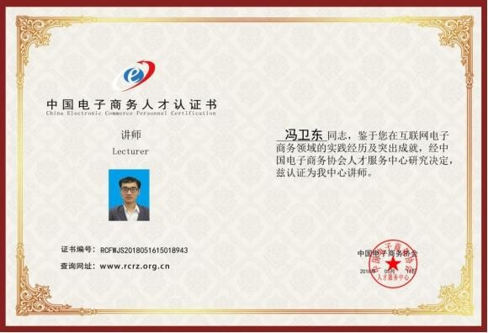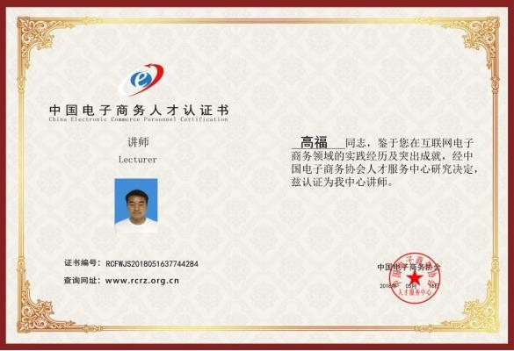

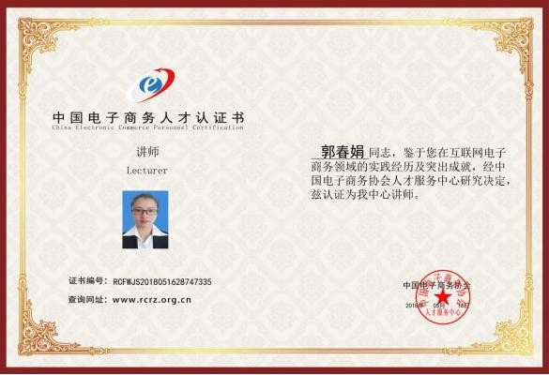

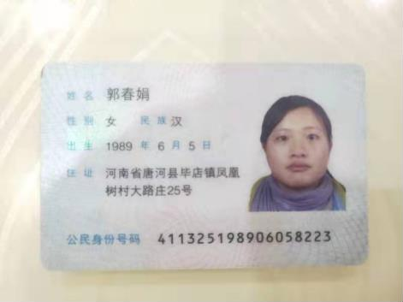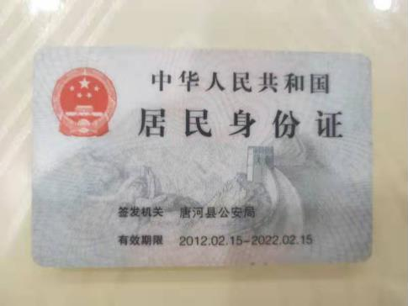

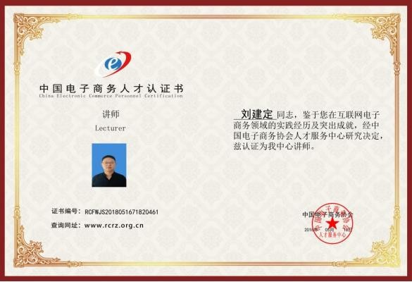

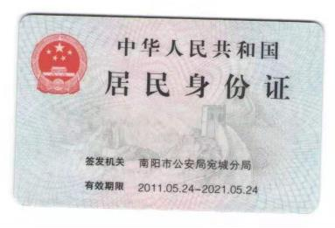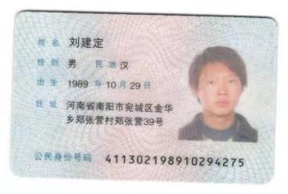

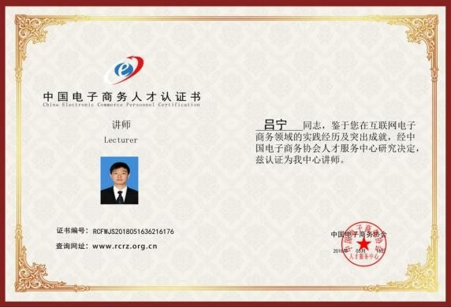

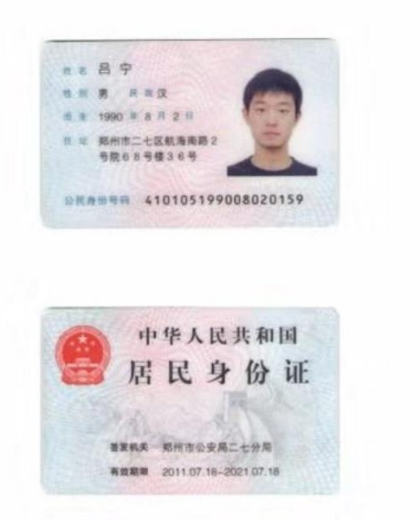

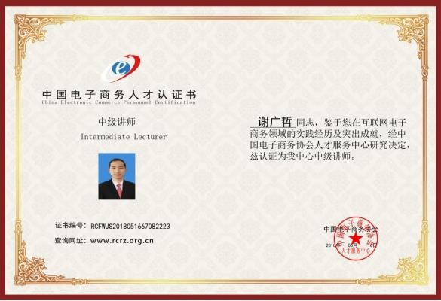

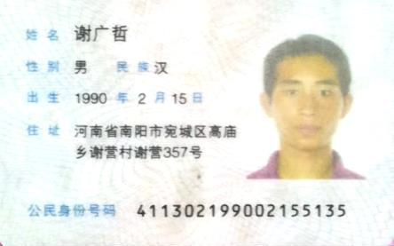

**投标人具有优秀农村电商企业荣誉称号**

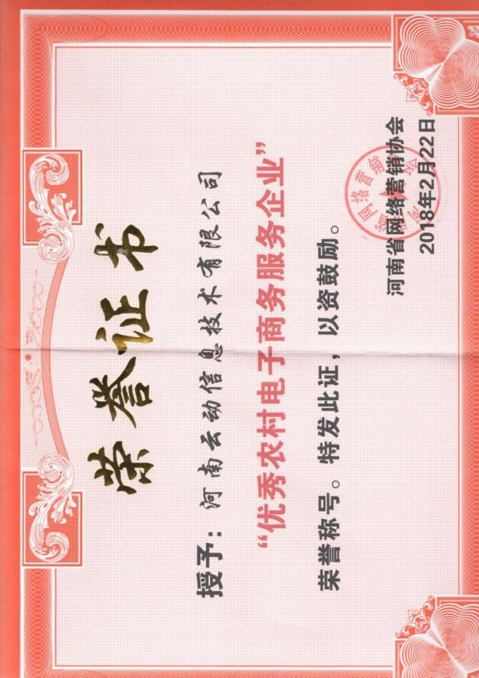

**投标人拟定项目负责人具有国家级行业荣誉称号**

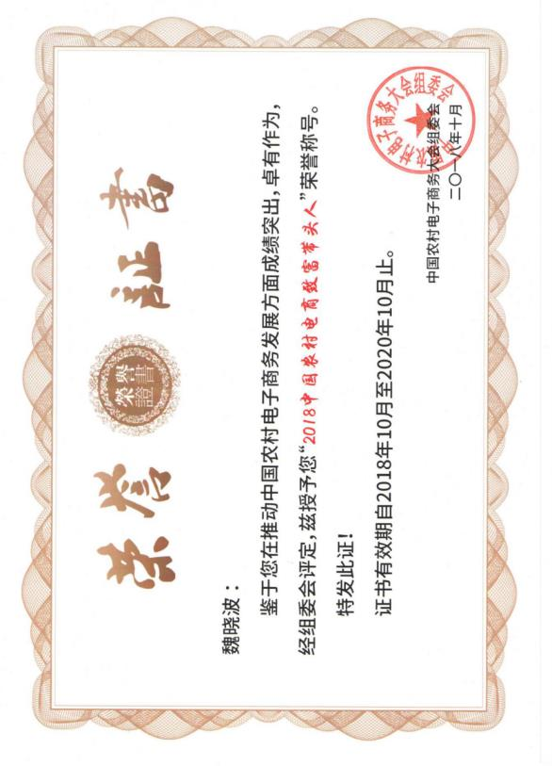

# 九、7. 技术部分

* 1. **技术偏差表**

|  |  |  |  |
| --- | --- | --- | --- |
| 序号 | 招标文件要求 | 投标文件响应内容 | 偏差说明 |
|  | 电子商务初级宣讲培训：针对 | 电子商务初级宣讲培训：针 |  |
|  | 贫困户代表、广大群众代表、 | 对贫困户代表、广大群众代 |  |
|  | 企业代表、政府工作人员开展 | 表、企业代表、政府工作人 |  |
| 1 | 电商行业知识初级培训，重点 | 员开展电商行业知识初级培 | 无 |
|  | 解决以上代表对互联网电子商  务的基本认识。3000 人次 | 训，重点解决以上代表对互  联网电子商务的基本认识。 |  |
|  |  | 3000 人次 |  |
|  |  | 电子商务强化提升培训：针 |  |
|  | 电子商务强化提升培训：针对  贫困户代表、广大群众代表、 | 对贫困户代表、广大群众代 |  |
|  | 企业代表有深度学习欲望的， | 表、企业代表有深度学习欲 |  |
| 2 | 开展为期 28 天的电商强化知  识培训，每期 30-40 人，总体培训人数不低于 150 人。5 期 | 望的，开展为期 28 天的电商  强化知识培训，每期 30-40 | 正偏离 |
|  |  | 人，**总体培训人数不低于 170** |  |
|  |  | **人**。5 期。 |  |
| 3 | 跨境电商培训：针对跨境电商企业代表，培训周期为 7 天。总培训人数不低于 50 人。2 期 | 跨境电商培训：针对跨境电商企业代表，培训周期为 7  天。**总培训人数不低于60 人**  2 期。 | 正偏离 |
| …… |  |  |  |

注：1、供应商可根据实际情况自行添加表格内容；

2、供应商进行偏差说明时，只能填写正偏离、负偏离或无。

供应商：河南云动信息技术有限公司（单位公章） 法定代表人：（签字）

2019 年 7 月 26 日

## 技术部分资料

项目人员配备情况

|  |  |  |  |  |
| --- | --- | --- | --- | --- |
| 序号 | 姓名 | 职位 | 学历 | 职称 |
| 1 | 刘建定 | 培训专员 | 大专 | 无 |
| 2 | 陈江 | 培训专员 | 大专 | 无 |
| 3 | 郭春娟 | 教研骨干 | 本科 | 高级讲师 |
| 4 | 吕宁 | 教研骨干 | 本科 | 高级讲师 |
| 5 | 孙聘 | 教研骨干 | 本科 | 高级讲师 |
| 6 | 谢广哲 | 教研骨干 | 本科 | 高级讲师 |

刘建定





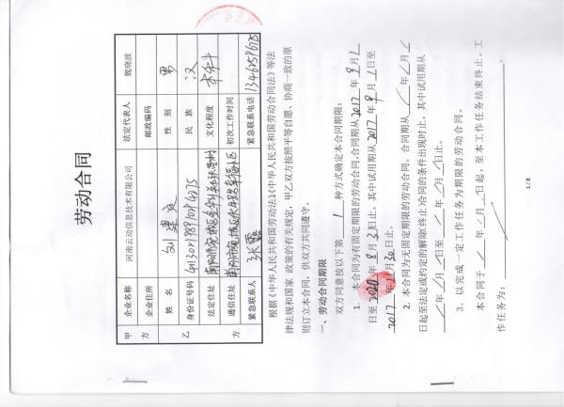

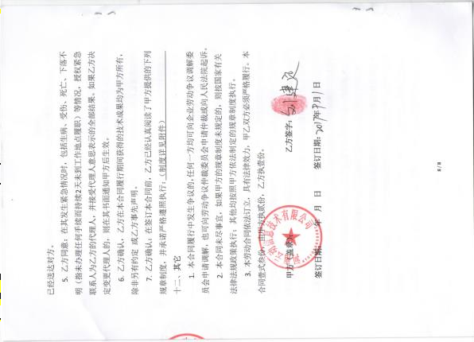

陈江

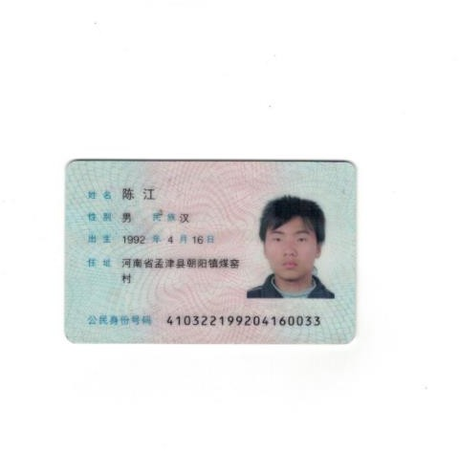

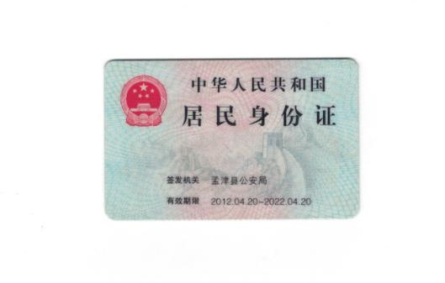

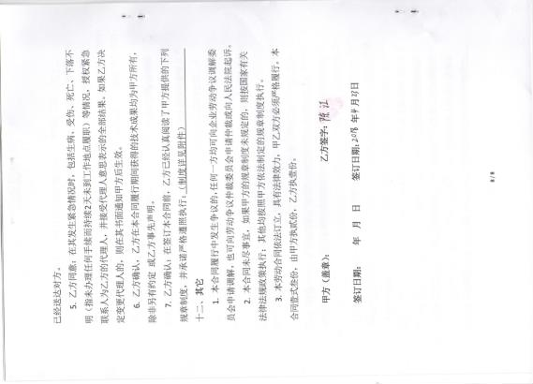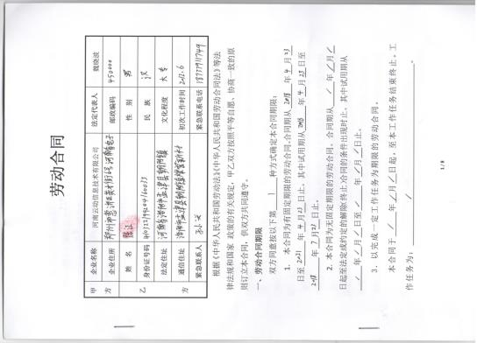

郭春娟



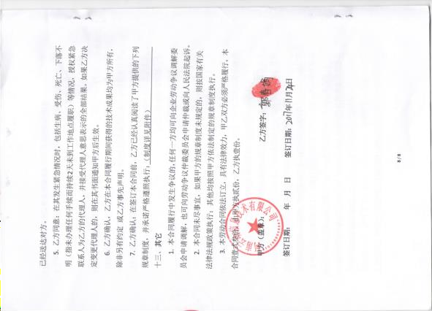

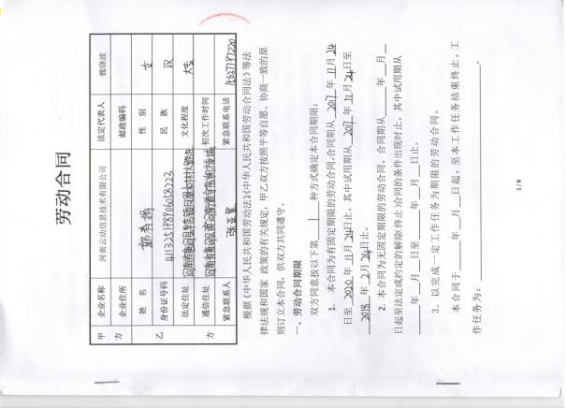

吕宁



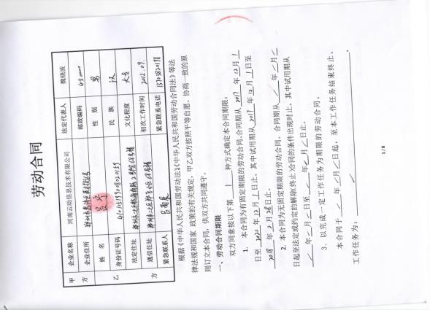

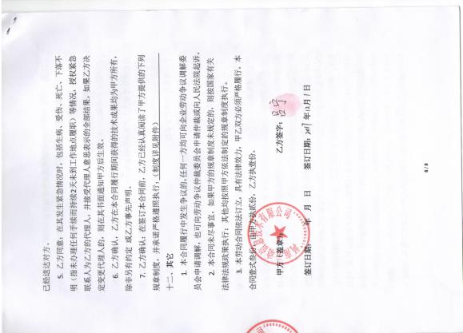

孙聘

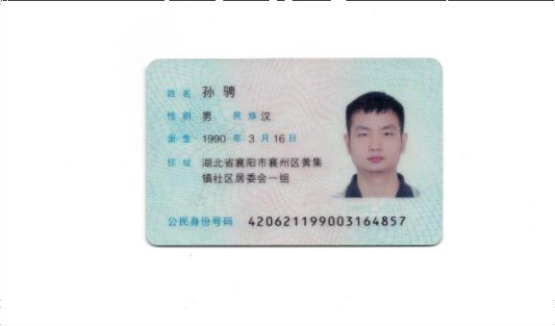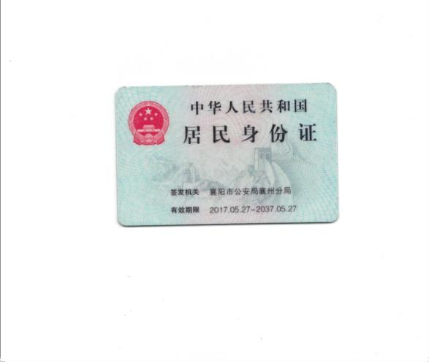

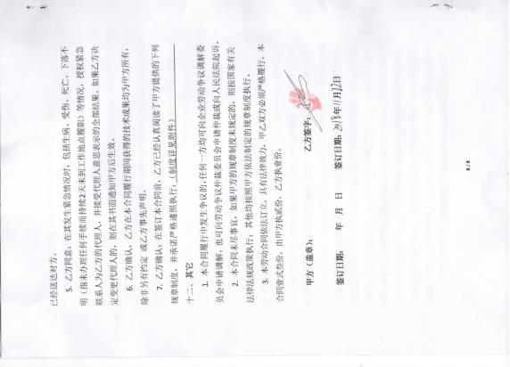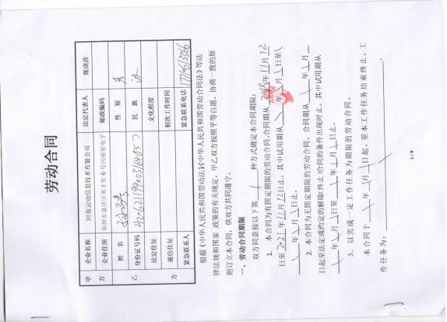

谢广哲

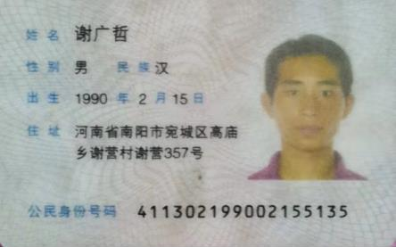

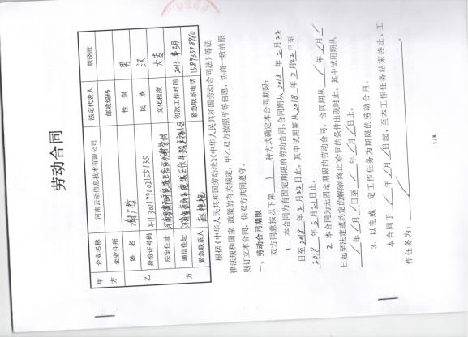

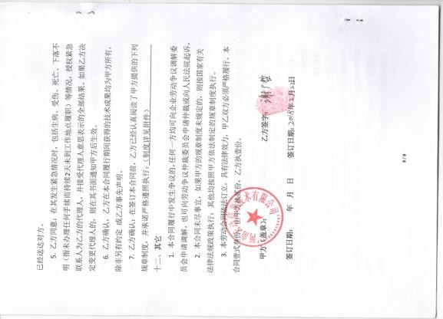

* + 1. **指导思想**

组织院校、社会组织，或引进培训机构，对合作社农民、创业就业人员、电商转型的企业和政府人员开展电商业务培训、技能方法培训和高技能人才培训等不同层次、公益性和市场化相结合的培训。

* + 1. **培训目标**

根据不同的培训对象，制定不同的培训课程。结合我市电商发展水平等因素，计划前期主要开展多层次系统化培训，具体为：政府部门人员、企业负责人、农村合作社、农村创业青年、残疾人、返乡大学生、建档立卡贫困户、农民、电子商务进农村三级服务站体系工作人员，累计培训 3300 人以上。

### 培训计划

|  |  |  |  |
| --- | --- | --- | --- |
| **项目** | **内容** | **单位** | **数量** |
| **电子商务初级宣讲培训** | 针对贫困户代表、广大群众代表、企业代表、政府工作人员开展电商行业知识初级培训，重点解决以上代表对  互联网电子商务的基本认识。 | 人次 | 3000 |
| **电子商务强化提升培训** | 针对贫困户代表、广大群众代表、企业代表有深度学习欲望的，开展为期28 天的电商强化知识培训，每期  30-40 人，总体培训人数不低于 170  人 | 期 | 5 |
| **跨境电商培训** | 针对跨境电商企业代表，培训周期为7 天。总培训人数不低于 60 人。 | 期 | 2 |

* + 1. **培训要求**

1. 培训工作按内容要求分级、分类、分层次、分阶段进行。

|  |  |  |
| --- | --- | --- |
| 培训定位 | 培训内容 | 培训对象 |
| 扫盲、初级班培训 | 电子商务、互联网基础知识 | 初次了解电商的 |
| 提升、中级班培训 | 如何开设网店、初级推广 | 各级政府电商主管部门、电商从业者 |
| 电商实操、专题培训 | 传统企业电商转型、如何开辟老产品的电商营销、电商模式优化、创新应用等 | 企业管理、商贸物流等 |
| 电商政策培训 | 国家、省市级各系统电子商务扶持政策 | 电商企业、孵化园区及各级政府主管部门 |
| 创业班培训 | 平台搭建、推广策划、媒体营销、品牌管理、物流管理、团队管理等 | 村官、返乡农名工、大学生、贫困人口、残疾人以及有意向创业的 |
| 高级总裁班、电子商务应用管理培训 | 电子商务企业管理、战略规划、宏观政策、运营管理等 | 企业总裁、高管、园区主管、各级政府电商主管 |
| 跨境电商培训 | 跨境电商平台推广与运营技巧 | 跨境电商从业企业代表 |

1. 培训备案资料具备培训总体方案，培训方案需满足培训学员不同层级要求。并实时提供详细的培训授课内容、时间安排表、授课通知、授课人的基本情况和简要

培训大纲、培训人员签名册；对于每月培训场次、人数、培训学员满意度等都要做好规划，并严格执行。对每位学员应提供免费的教材及培训资料。

|  |  |
| --- | --- |
| 培训模块 | 培训内容 |
| 一、企业触网模式 | 中国互联网发展发展趋势 |
| 传统企业如何更好的转型电商 |
| 二、全程全网电商 | 电商运营模式分析 |
| 电商平台的解析与选择 |
| 网络分销技巧以及全网营销 |
| 微信分销平台搭建 |
| 互联网 020 模式的实践 |
| 三、电子商务园区 | 如何创建有特色的电子商务园区 |
| 电子商务园区的规划、管理和运营 |
| 四、农村电子商务 | 农村电子商务的发展现状和未来 |
| 如何开展和推进农村电子商务发展 |
| 五、电商实操课程 | 网络店铺开店必备 |
| 店铺装修技能实操 |
| 产品物流体系建设 |
| 店铺运营技能方法 |
| 超级店铺推广技能分析 |
| 如何提升店铺的交易转化率 |
| 平台的选择与搭建 |
| 推广策划 |

|  |  |
| --- | --- |
|  | 网络客服必备技能大全 |
| 六、电商人才的规划管理 | 电商人才的招聘 |
| 电商团队的组建 |
| 电商团队的考核与管理 |
| 七、农特产品上行 | 农产品市场分析 |
| 农产品定位 |
| 农产品供应链 |
| 农特产品如何上行 |
| 农特产品的物流管理 |
| 八、电商扶持政策 | 国家层面的电子商务规划和大政方针 |
| 商务部、商务厅、商务局相关支持政策解读 |
| 科技、工信、人社口扶持政策解读 |
| 电商的融资发展策略 |

1. 配备必要的摄像、打印、复印等配套服务设备及流动的培训设备、车辆， 以满足下乡到村的培训要求。制定培训管理制度、讲师管理制度、考核制度、课件研发制度等相应的管理制度及工作流程，每项制度及工作流程都应具有针对性、可操作性，保证后续能落实到位。
2. 针对网店创业入门培训、农民、大学生电子商务创业就业培训、贫困村人员技能培训、网商经营岗位提升培训及传统企业电子商务转型培训，时间不得低于 5 天。创业技能培训，要求从事电商工作人员转化率不低于 20％。针对建档立卡贫困人员的培训，在培训期间给予生活补贴。
3. 建立农村电子商务培训实践教育机制，对培训进行跟踪，跟踪学员就业、上岗情况，验收培训效果，总结培训经验，优化课程体系，完善教学内容，并提供后续实践引导和服务，确保培训实效。
4. 孵化电商专业人才， 建设长葛市电子商务人才库。

严格遵守中央和地方培训管理办法，做好培训情况的记录，加强培训档案和经费管理。严格挑选讲师及工作人员，制定完善工作监督与考核机制。

### 培训思路

1. 理论宣讲与实操培训相结合；
2. 党政培训与工作推进相结合；
3. 创业培训与就业指导相结合；
4. 转型培训与团队搭建相结合；
5. 扶贫培训与系统服务相结合；
6. 站点培训与服务提升相结合。

### 培训方式

1. 会议培训

每年举办 5 次以上政府机关、企业参加的电商知识普及宣讲会。

1. 课堂培训

每年举办 20 场以上课堂培训，提供电商理念和技能实操培训，实操培训内容包含微商系类、淘宝系类及第三方营销平台和其他新平台的实操。基础公益培训可在网上免费下载。

1. 座谈会/ 定点上门

座谈会至少每两周开展一次，采取企业走访、问题诊断、专题讲座与交流等形式， 引导企业进行资源共享、整合，互帮互助，抱团学习成长，解决电商运营中的问题与困惑。

1. 电商创业大赛

每年举办 1 次，联合高校、企业、传媒等共同开展各种形式的电子商务大赛等活动。通过竞赛活动，树立成功电商榜样企业，沉淀优秀网商讲师。电子商务大赛竞赛形式及主题应多元创新，包含电子商务运营模式创新、团队管理、全网营销实战技巧、网店美工设计、电子商务创业模拟等，竞赛优先与省内知名电商企业合作。

1. 电商扶贫培训，开展不少于 10 期；
2. 技能实操培训，开展不少于 15 期；
3. 高级精英培训，开展不少于 5 期。

### 培训服务规范

1. 优先培训长葛当地劳动力，努力促进互联网+县域经济融合发展，对建档立卡贫困户提供培训期间的午餐补助，全面落实国家、省、市电商扶贫行动计划等政策， 优先扶持贫困村，进行系统培训，产品整合，产品扶持，营销推广等一揽子服务方案。
2. 对合作社农民、创业就业人员、贫困人员、电商转型的企业和政府人员开展电商理念培训、技能方法培训和高技能人才培训等不同层次、公益性和市场化相结合的培训。建立农村电子商务培训实践教育机制，对培训进行跟踪，提供后续实践引导和服务，确保培训实效。
3. 能够提供电商理念和实操培训，实操培训内容包含微商系类、淘宝系类及第三方营销平台和其他新平台的实操。开展现场和网络远程培训。基础公益培训可在网上免费下载。
4. 制定相应的培训计划，对于每月培训场次、人数、培训学员满意度等都要做好规划，并严格执行。严格遵守中央和地方培训管理办法，做好培训情况的记录， 加强培训档案和经费管理。严格挑选讲师及工作人员，制定完善工作监督与考核机制， 建立由相关部门组织的考试评价机制。

### 培训招生

1. 政府或电商领导小组通知
2. 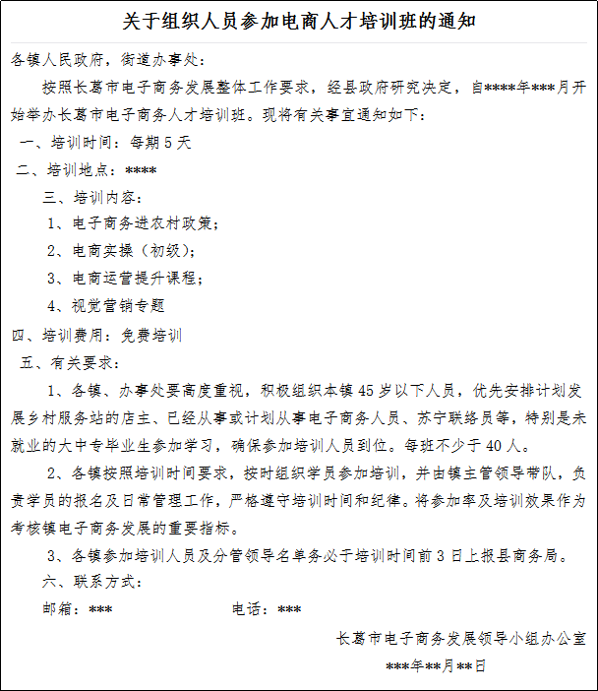渠道组织

结合市人社局、农业局、工信局、集聚区、林业局、旅游局、团县委、妇联、残联、扶贫办等渠道进行培训动员与组织。

1. 媒体宣传

利用市电视台、有线电视网络、户外大屏广告、公交站牌广告、自媒体平台等进行广泛的信息发布与动员。

1. 宣传单页与海报

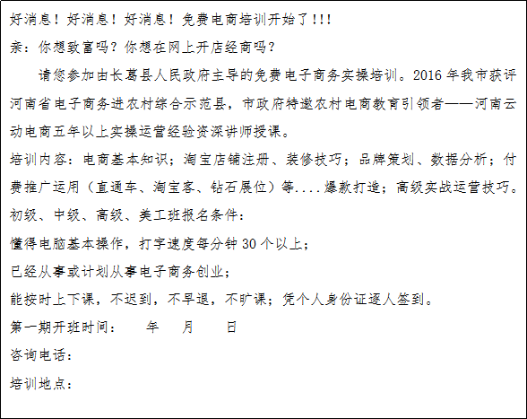

### 开展跨境电商培训

##### 县域发展跨境电商意义

第一、卖家竞争小。国内县域电商经过多年发展，卖家个人及团体数量越来越多， 卖家电商能力也越来越成熟；无论新老卖家，想要从市场中获取流量变的越来越困难， 付出的成本也越来越高。而跨境电商处于初级阶段，流量获取几乎免费，成交订单也更加容易。

第二、市场空间大。国内县域电商仅仅面向中国买家，交易额增速平缓。而跨境电商面向全球220多个国家和地区的买家，交易额每年都呈现爆发式增长。跨境电商目前出口无需征收关税，也不存在退税的问题。

第三、随着国家的不断关注，跨境电商正在成为外贸产业中的一匹"黑马"， 政策不断完善、市场不断发展，其对比传统外贸呈现以下：成交快、周期短、利润高等特点。

##### 建立优秀的跨境电商培训讲师队伍

在电商培训项目中建设跨境电商培训专业培训讲师队伍。成立县域跨境电商培训专家组，积极投身孟津县本地跨境电商培训与运营发展工作。

加大对电商人才引进、培养和队伍建设力度，鼓励学校与农产品跨境电商企业合作办学，企业为学校提供实习基地。加强对农民、合作社和政府人员等进行技能培训， 提高农民使用电商平台的业务水平。引导具有实践经验的跨境电子商务从业者从沿海发达地区返乡创业，鼓励跨境电子商务职业经理人到农村发展。

##### 提升本地传统电商企业运用跨境电子商务开拓市场的能力

首先。强化基础设施建设。组织农业、经信、财政等部门联合制定出台相应文件， 重点解决配送基础设施滞后、网络覆盖面窄的问题，持续提高农村宽带普及率，促进网络信息提速降费。加强农村物流体系建设，重点完善农产品产地集配和冷链等设施建设，鼓励多站合一、服务同网，提高流通效率。

同时，加快电商产业集聚。对资质较强、信誉良好、规模较大的本土电商平台给予一定扶持，精心打造一批高端电商品牌，以重点电商门户作为行业标杆，发挥示范带动作用。与阿里巴巴等跨境电商平台企业深度合作，引进有实力的战略投资者进驻， 在有机农庄、农村淘宝、绿色食品营销、大数据存储、增值服务开发等领域开展更加

深入、系统的合作。支持各镇创新发展农产品跨境电商，推动产业规模化、标准化、集群化、规范化发展。积极在有条件的地区设立农产品跨境电商综合实验区和产业园区，打造物流园区跨境电商物流基地，引进跨境电商企业和配套服务企业入驻，将基地建设成农产品跨境电商商品集散地，带动零售贸易发展，不断完善产业链，形成集聚效应和规模效应。

##### 跨境电商实训教学大纲

|  |  |  |  |
| --- | --- | --- | --- |
| 课程序号 | 课程标题 | 课时安排  (课时 90 分钟) | 课程主要内容 |
| 第一章：跨境电商概论 | | | |
| 1-1 | 跨境电商概论 | 1 | 全面整体讲解跨境电商的基本流程，基本平台介绍，以及风险控制的介绍，国际物流，外贸单证，国际支付，外贸术  语等，宏观上系统性认识跨境电商 |
| 第二章： 外贸出口基本法规以及海关，检疫政策解读 | | | |
| 2-1 | 外贸出口法律法规 | 2 | 讲解从事外贸出口前必须熟悉的国家  相关的法律法法规以及国际贸易中通用的法律法规 |
| 2-2 | 出口企业出口前的相关许可及开  户解读 | 2 | 讲解出口企业前必须要去相关的政府 机关办的证件，证书，以及收款账户，  以及出口退税情况 |
| 2-3 | 海关，检疫，边检  解读 | 2 | 讲解货物出口通关的重要细节 |
| 第三章：外贸英语及其语言沟通交流 | | | |
| 3-1 | 外贸英语函电 | 5 | 讲解如何写开发信，回复客户邮件，和  客户邮件往来的基本技巧，以及外贸函电的格式，书写方法，及其注意的问题 |
| 3-2 | 客户验厂接待口  语训练 | 2 | 以实际的案列讲解客户验厂，来公司洽  谈，陪同客户，接待客户中的常用英语 |

|  |  |  |  |
| --- | --- | --- | --- |
|  |  |  | 及其方法和技巧 |
| 3-3 | 电话及其语音，视  频聊天中的口语 | 5 | 讲解如何通过电话和语音视频和客户  沟通，达成订单，及其常用的口语 |
| 3-4 | 外贸英语中专业术语解读 | 3 | 针对某些特殊行业，讲解如何解决在专业知识不熟，产品不熟的情况下，能很  好的用英语和客户沟通，并且达成订单 |
| 3-5 | 非英语的小语种  问题 | 3 | 讲解如何解决如何应对不会说英语的  小语种国家的客户的方法和技巧 |
| 第四章： 跨境电商必备的计算机技能 | | | |
| 4-1 | Photoshop 所有课程 | 10 | 在此处插入 Photoshop 的所有的教学课程，并且理论和实操完全结合，让学  生完全熟练操作软件 |
| 4-2 | Word press 建站基础课程 | 10 | 讲解如何用 Word Press 建造公司的官网，电子商城，外贸商城，在此处插入word press 建站的所有的教学课程， 并且理论和实操完全结合，让学生完全  熟练建造各种网站 |
| 4-3 | 会声绘影制造企业视频 | 10 | 在此处插入会声绘影的所有的教学课程，并且理论和实操完全结合，让学生  完全熟练操作软件，制造各种视频 |
| 4-4 | 如何制造公司外  贸画册 | 2 | 讲解如何自己设计制作公司外贸画册 |
| 4-5 | 外贸单证的制作 | 2 | 讲解如何自己制作所有外贸中所需的  各种单证 |
| 第五章：获取国外客户资源的渠道和方法 | | | |
| 5-1 | 互联网线上获取客户资源简介 | 2 | 讲解如何通过互联网推广自己的公司和产品，并且把客户引进来，搜寻大量  客户资源的方法 |

|  |  |  |  |
| --- | --- | --- | --- |
| 5-2 | 展会获取客户资源达成订单讲解 | 2 | 如何通过展会推广自己的公司和产品，  并且把客户引进来，搜寻大量客户资源的方法，最终达成订单 |
| 第六章：企业出口产品前的准备工作 | | | |
| 6-1 | 企业出口产品前的准备工作 | 2 | 讲解新开外贸公司和外贸为零的企业  在开展公司外贸业务之前需要做的准备工作 |
| 第七章： 重点 B2C 零售电商平台培训（速卖通） | | | |
| 7-1 | 中级卖家平台规  则 | 1 | 全面研究速卖通各类规则，  法则的研读与解析，细分为：1，阿里系规则规律，交易类规，行业规则，招商准入详解，2，成交不卖规则解读，3， 平台规则入门，虚假发货规则解析，4， 搜索作弊之重复铺货，SKU 作弊，5， 知识产权，违规处罚，信誉炒作处理 |
| 7-2 | 中级卖家- 产品发布 | 2 | 深度优化之发布-特性产品的发布，细分为： 1.产品标题，关键词设置，埋藏，2，产品详情页代码编辑，PS 切片3，产品关联模块，运费模块 4，实操  演练发布 |
| 7-3 | 中级卖家店铺营销 | 2 | 速卖通营销之店铺自主营销  高级规划，细分为：1，店铺四大营销工具，2，全店铺打折，满立减，3，限时限量折扣，4，店铺优惠券，5，营销  工具优先级规划 |

|  |  |  |  |
| --- | --- | --- | --- |
| 7-4 | 中级卖家之平台活动 | 2 | 速卖通进阶营销之平台活动，联盟营销，细分为：1.平台各种活动，选品 2， 如何避免提价打折，最大把握的报上平台活动3 报名平台活动的技巧4 联盟营销的作用，5 产品选择，产品推广计划。 |
| 7-5 | 中级卖家之P4P | 1 | 直通车推广新品，打造爆款，又细分为： 1，选品，建立推广计划，2，重点推广和快捷推广，3，选词方法和技巧 4，  出价规律， 竞价排名， 5，开车演练 |
| 7-6 | 中级卖家之 SEO 搜索排序操作 | 2 | 速卖通搜索排序实操演练-逐步提升产品排名， 又细分为： 1，思维模式， 规则，搜索排序因子，2，速卖通排序算法，3 ， 商品排序得分，4，SEO 排序秘诀 5，搜索排序优化排到第一页的  实例 |
| 7-6 | 中级卖家之数据分析 | 2 | 速卖通平台数据分析，细分为：1，实时风暴，店铺分析 2，商铺分析，商铺流量来源，3，商品分析，4 ，选品专  家，搜索词分析，5，实操 |
| 7-7 | 中级卖家之店铺 服务等级 | 1 | 速卖通服务等级之详解：又可细分为：  1， 卖家服务等级机制介绍  2， 卖家不良体验订单率  3， 考核期结束已支付订单数  4， 90 天好评率 ，卖家责任裁决率  5， 如何提高当月的服务等级 |
| 7-8 | 高级卖家之店铺分析 | 2 | 如何提高店铺转化率，又细分为：1，  数据分析，问题发现，优化方法，2， 优化效果查看，3， 实操演练 |

|  |  |  |  |
| --- | --- | --- | --- |
| 7-9 | 中级卖家之代码装修 | 2 | 高级修图，代码编辑，视觉打造，又可 细分为：1，速卖通风格之高级修图，2， 速卖通店铺之装修风格选择，首页店 招，海报设计，  3，速卖通自定义代码，国家语言设计，  4，装修市场，店铺首页的 PS 切片，5， 详情页关联的 PS 的切片 |
| 7-10 | 中级卖家之速卖通客户服务 | 2 | 速卖通之纠纷专题，又细分为：1，速卖通之纠纷的类型和影响，2，纠纷之物流的专题，纠纷的举证，售后服务的  纠纷处理。 |
| 7-11 | 中级卖家之国际物流 | 2 | 1，邮政小包的介绍，小包的查询方式， 清关问题汇总，2，货代方式的比较，3， 货代物流渠道优缺点，4，平邮的秘  密 ，5，物流方案的优化、 |
| 7-11 | 高级卖家之站外营销 | 2 | 1,速卖通与 facebook、VK,  2, face book 专业营销，关键词营销， 粉丝目标客户聚集技巧，3，速卖通与VK,如何在 VK 上面向俄罗斯的客户做  推广。4. 速卖通与 SNS， 什么是 SNS |
| 在此处插入速卖通培训的所有课程，如上图所示，并以速卖通为例， 讲解其他B2C 电商平台的操作，触类旁通，实现会操作一个 ，就可以操作很多平台的目的 | | | |
| 第八章： 重点 B2B 批发电商平台培训（阿里巴巴国际站） | | | |
| 8-1 | 国际站概述，开通  认证 | 1 | 讲解开通前的准备工作 |
| 8-2 | 国际站前台，后台  具体讲解 | 1 | 全面认识国际站的前台，后台结构 |

|  |  |  |  |
| --- | --- | --- | --- |
| 8-3 | 产品发布 | 2 | 讲解如何在国际站发布优质产品 |
| 8-4 | 国际站的排序规  则 | 1 | 讲解国际站的排序规则 |
| 8-5 | 阿里巴巴国际站  操作技巧 | 1 | 国际站操作的常用技巧 |
| 8-6 | 阿里巴巴国际站  P4P 成功秘笈 | 2 | 讲解如何使用外贸直通车 |
| 8-7 | 阿里巴巴国际站  违规违法处理 | 2 | 讲解阿里巴巴国际站运营必须注意  和回避的所有问题 |
| 8-8 | RFQ 使用及其订  单成交 | 2 | 讲解如何使用 RFQ 成交订单 |
| 8-9 | 国际站信保体系 | 4 | 讲解国际站的信用保障体系 |
| 8-10 | 阿里巴巴一达通 | 3 | 讲解如何利用一达通解决订单确认  之后所有工作 |
| 8-11 | 阿里巴巴国际站  排名优化技术 | 4 | 讲解如何优化阿里国际站，使得公司  和产品排名不断靠前 |
| 8-12 | 询盘处理 | 10 | 讲解如何很好的处理询盘，，回复询  盘，跟进询盘，直到订单生成 |
| 8-13 | 阿里巴巴产品详  情页 | 1 | 讲解如何制作阿里巴巴国际站的产  品详情页 |
| 8-14 | 阿里巴巴国际站  关键词 | 3 | 讲解如何使用阿里国际站关键词达  到效果的最大化 |
| 8-15 | 旺铺装修 | 2 | 讲解如何装修阿里国际站的旺铺 |
| 8-16 | 国际物流 | 5 | 讲解外贸电商中与物流相关的所有  内容 |
| 8-17 | 国际收款和支付 | 2 | 讲解外贸交易中常见的付款方式和  支付手段 |
| 第九章：国际贸易谈判 | | | |

|  |  |  |  |
| --- | --- | --- | --- |
| 9-1 | 国际贸易谈判的  基本理论 | 5 | 讲解外贸谈判的基础知识 |
| 9-2 | 外贸谈判特点，技  巧，方式 | 5 | 讲解外贸谈判区别其他谈判的特点，  常用技巧，和常见的方式 |
| 9-3 | 外贸谈判详细过  程讲解 | 5 | 讲解外贸谈判的详细的过程 |
| 第十章： 国际贸易中的风险控制 | | | |
| 10-1 | 外贸业务中常见  骗术分析 | 2 | 讲解外贸业务中所有的骗术及其防范  手段 |
| 10-2 | 国际贸易风险防  范 | 2 | 讲解国际贸易中的所有不可预测的风  险及其防范措施 |
| 10-3 | 国际贸易结算中的风险、诈骗和拖  欠风险 | 5 | 讲解国际贸易中常见的资金风险及其防范措施 |

* + 1. **培训课程体系（四大板块3.八大体系100个模块）**

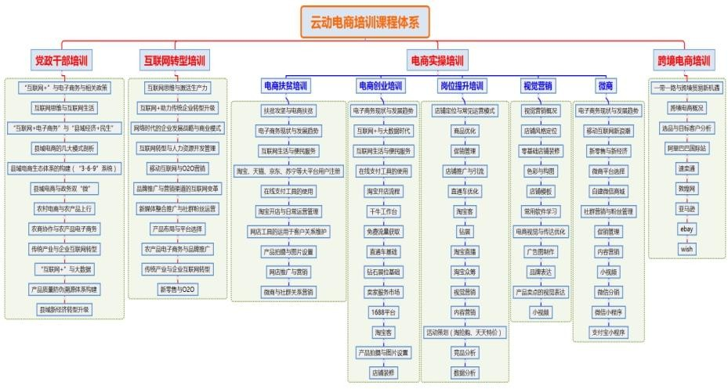

**- 131 -**

**一、党政干部培训**

|  |  |  |
| --- | --- | --- |
| **党政干部培训之“互联网+”电子商务与相关政策** | | |
| 教学对象 | 一、县、乡（镇）、村政府机关及商务系统党政干部； 二、全县各地区电子商务及相关企业经营管理人员； 三、农工商贸流通、服务类中小微企业经营管理人员；  四、农村先进党员、大学生村官、第一书记、返乡创业青年、退伍军  人。 | |
| 时间 | 课程大纲 | 详细内容 |
| 上午9:00—12:00 | 一、互联网 | 1、互联网下的世界  2、互联网如何融入生活  3、移动互联网在当下 |
| 二、互联网+ | 1、互联网+与互联网的区别  2、互联网+行业  3、互联网+思维 |
| 三、电子商务时代 | 1、电子商务时代的发展  2、电子商务时代下的便利  3、电子商务时代的社会 |
| 下午14:00—17:00 | 四、电子商务相关政策 | 1、电子商务的发展；  2、电子商务的相关政策；  3、电子商务的扶持 |
| 五、“互联网+”电子商务与相关政策 | 1、“互联网+”电子商务与相关政策相结合  2、“互联网+”电子商务与相关政策相结合的体现  3、“互联网+”电子商务与相关政策相结合特点及优势 |
| 六、互联网+与电子商务带来的便  利 | 1、生活中的虚拟世界  2、工作中效率快速  3、出行时省时省力 |
| 问答互动： |  |

|  |  |  |
| --- | --- | --- |
| **党政干部培训之互联网思维与互联网生活** | | |
| 教学对象 | 一、县、乡（镇）、村政府机关及商务系统党政干部； 二、全县各地区电子商务及相关企业经营管理人员； 三、农工商贸流通、服务类中小微企业经营管理人员；  四、农村先进党员、大学生村官、第一书记、返乡创业青年、退伍军  人。 | |
| 时间 | 课程大纲 | 详细内容 |
| 上午9:00—12:00 | 一、互联网思维 | 1、互联网思维的发展  2、互联网思维与企业发展  3、互联网思维与行业的结合  4、互联网思维与营销  5、互联网+思维下的新型传播方式 |
| 下午14:00—17:00 | 二、互联网生活 | 1、互联网如何融入生活  2、互联网生活的发展  3、互联网生活带来的便利 |
| 三、互联网思维与互联网生活 | 1、互联网思维与互联网生活相结合的体现  2、互联网思维与互联网生活相结合的优势  3、互联网思维与互联网生活 |
| 问答互动： |  |

|  |  |  |
| --- | --- | --- |
| **党政干部培训之“互联网+电子商务”与“县域经济+民生”** | | |
| 教学对象 | 一、县、乡（镇）、村政府机关及商务系统干部；  二、全县各地区电子商务及相关企业经营管理人员； 三、农工商贸流通、服务类中小微企业经营管理人员；  四、农村先进党员、大学生村官、第一书记、返乡创业青年、退伍军  人。 | |
| 时间 | 课程大纲 | 详细内容 |
| 上午9:00—12:00 | 一、互联网+ | 1、互联网+的世界  2、互联网+如何融入生活  3、互联网+在当下的发展 |
| 二、互联网+电子商务 | 1、互联网+电子商务的发展  2、互联网+电子商务的特点及优势  3、互联网+电子商务的未来社会发展 |
| 三、县域经济+民生 | 1、现行县域经济的经济发展趋势；  2、县域经济+民生的发展历程；  3、县域经济+民生的特点及未来发展； |
| 下午14:00—17:00 | 四、互联网+电子商务的相关政策 | 1、国家方向性扶持政策；  2、国家政策性扶持  3、国家协同作战 |
| 五、互联网+电子商务与县域经济+ 民生的发展 | 1、互联网+电子商务与县域经济+民生的特点  2、互联网+电子商务与县域经济+民生的历程  3、互联网+电子商务与县域经济+民生未来 5 年的发展 |
| 问答互动： |  |
|  | | |

|  |  |  |
| --- | --- | --- |
| **党政干部培训之县域电商的几大模式剖析及县域电商生态体系的构建** | | |
| 教学对象 | 一、 县、乡（镇）、村政府机关及商务系统干部；  二、 全县各地区电子商务及相关企业经营管理人员； 三、农工商贸流通、服务类中小微企业经营管理人员；  四、农村先进党员、大学生村官、第一书记、返乡创业青年、退伍  军人。 | |
| 时间 | 课程大纲 | 详细内容 |
| 上 午  9:00—12:00 | 一、县域电商的现状、前景 | 1、县域电商解读，对县域的利益关系  2、县域电商发展现状的优劣势对县域的影响有哪些  3、县域电商的发展前景 |
| 二、县域电商几大模式剖析 | 1、县域电商几大模式  2、县域电商几大模式的发展前景  3、县域电商几大模式对我县电商模式发展的启发 |
| 下午14:00—17:00 | 三、县域电商生态体系 | 1、县域电商生态体系的主导部门  2、县域电商生态体系的构成  3、县域电商生态体系构建的意义 |
| 四、县域电商生态体系的构建 | 1、如何构成县域电商生态体系  2、县域电商生态体系的构成板块的选择  3、县域电商生态体系构建对县域经济发展的影响 |
| 问答互动： | |

|  |  |  |
| --- | --- | --- |
| **党政干部培训之县域电商与政务双“微”** | | |
| 教学对象 | 一、县、乡（镇）、村政府机关及商务系统干部；  二、全县各地区电子商务及相关企业经营管理人员； 三、农工商贸流通、服务类中小微企业经营管理人员；  四、农村先进党员、大学生村官、第一书记、返乡创业青年、退伍军  人。 | |
| 时间 | 课程大纲 | 详细内容 |
| 上 午  9:00—12:00 | 一、县域电商的发展现状 | 1、县域电商解读，  2、县域电商对县域的利益关系  3、县域电商发展现状的优劣势对县域的影响有哪些 |
| 一、县域电商的发展前景 | 1、县域电商的发展前景  2、县域电商对县域经济发展的影响 |
| 下 午  14:00 —  17:00 | 三、政务双“微” | 1、政务双“微”的特点  2、政务双“微”给生活带来的便利  3、政务双“微”对公务员的要求 |
| 四、政务双“微” | 1、政务双“微”的发展  2、如何建立有效快捷的政务双“微”  3、政务双“微”对社会的影响 |
| 问答互动： | |

|  |  |  |
| --- | --- | --- |
| **党政干部培训之农村电商与农特产品上行** | | |
| 教学对象 | 一、县、乡（镇）、村政府机关及商务系统干部；  二、全县各地区电子商务及相关企业经营管理人员； 三、农工商贸流通、服务类中小微企业经营管理人员；  四、农村先进党员、大学生村官、第一书记、返乡创业青年、退伍军  人。 | |
| 时间 | 课程大纲 | 详细内容 |
| 上 午  9:00—12:00 | 一、农村电商的现状、前景 | 1、农村电商解读，对自身的利益关系  2、农村电商发展现状、优劣势有哪些  3、农村电商发展前景中的利益点 |
| 二、农村电商的农特产品 | 1、农特产品与农业的本质区别  2、农特产品上行新模式  3、农特产品上行操作手法及思路 |
| 三、农特产品上行的注意事项 | 1、质量质检影响品牌打造  2、包装物流是客户体验的直接体现  3、服务售后影响线上发展 |
| 下 午  14:00—17:00 | 四、选择平台重要性 | 1、电商平台分类  2、电商平台优缺影响到的发展  3、平台导向不同所造成的缺失 |
| 五、寻找线上方向 | 1、县域如何上行打造自身推广  2、产品是否适合线上推广  3、上行后如何定位 |
| 六、平台操作及平台操作策略 | 1、平台政策利用  2、互联网思维落地  3、线上操作如何部署结构 |
|  | | |

|  |  |  |
| --- | --- | --- |
| **党政干部培训之农商协作与农特产品电子商务** | | |
| 教学对象 | 一、 县、乡（镇）、村政府机关及商务系统干部；  二、 全县各地区电子商务及相关企业经营管理人员； 三、农工商贸流通、服务类中小微企业经营管理人员；  四、农村先进党员、大学生村官、第一书记、返乡创业青年、退伍  军人。 | |
| 时间 | 课程大纲 | 详细内容 |
| 上午9:00—12:00 | 一、农村电商的现状、前景 | 1、农村电商解读，对自身的利益关系  2、农村电商发展现状的优劣势对我们的影响有哪些  3、农村电商发展前景中的利益点 |
| 二、农商协作 | 1、农商协作的特点  2、农商协作的重要意义  3、农商协作的发展规划 |
| 三、农村电商的农特产品 | 1、农特产品与农业的本质区别  2、农特产品上行新模式  3、农特产品上行操作手法及思路 |
| 下午14:00—17:00 | 四、农特产品上行的注意事项 | 1、质量质检影响品牌打造  2、包装物流是客户体验的直接体现  3、服务售后影响线上发展 |
| 五、选择平台重要性 | 1、电商平台分类  2、电商平台优缺影响到的发展  3、平台导向不同所造成的缺失 |
| 六、平台操作  及平台操作策略 | 1、平台政策利用  2、互联网思维落地  3、线上操作如何部署结构 |
|  | | |

|  |  |  |
| --- | --- | --- |
| **党政干部培训之传统产业与企业互联网转型** | | |
| 教学对象 | 一、县、乡（镇）、村政府机关及商务系统干部；  二、全县各地区电子商务及相关企业经营管理人员； 三、农工商贸流通、服务类中小微企业经营管理人员；  四、农村先进党员、大学生村官、第一书记、返乡创业青年、退伍军  人。 | |
| 时间 | 课程大纲 | 详细内容 |
| 上 午  9:00—12:00 | 一、传统产业的发展 | 1、传统产业的发展特点  2、传统产业的发展现状  3、传统产业未来出路 |
| 二、传统产业互联网转型的趋势 | 1、传统产业互联网转型的趋势  2、传统产业互联网转型的意义  3、传统产业互联网转型的扶持 |
| 三、传统产业互联网转型的案例 | 1、传统产业互联网转型的案例  2、传统产业互联网转型的案例剖析  3、如何有效互联网转型的未来布局 |
| 下 午  14:00—17:00 | 四、传统产业互联网转型 | 1、传统产业如何互联网转型  2、传统营销理论到互联网营销理论  3、传统产业互联网转型的支持政策 |
| 四、传统产业互联网转型的扶持 | 1、传统产业互联网转型的优势  2、传统产业互联网转型的支持政策 |
| 问答互动： | |

**二、互联网转型培训**

|  |  |  |
| --- | --- | --- |
| **互联网转型培训之互联网思维与激活生产力** | | |
| 教学对象 | 一、全县各地区电子商务及相关企业经营管理人员；  二、农工商贸流通、服务类中小微企业经营管理人员； | |
| 时间 | 课程大纲 | 详细内容 |
| 上 午  9:00—12:00 | 一、互联网思维 | 1、互联网思维的发展  2、互联网思维与企业发展  3、互联网思维与行业的结合  4、互联网思维与营销  5、互联网+思维下的新型传播方式 |
| 下 午  14:00—17:00 | 二、生产力 | 1、生产力过剩的现状  2、生产力的发展前景  3、激活生产力的发展 |
| 三、互联网思维与激活生产力 | 1、互联网思维与生产力相结合的体现  2、互联网思维与如何激活生产力  3、互联网思与激活生产力对社会的影响 |
| 问答互动： |  |

|  |  |  |
| --- | --- | --- |
| **互联网转型培训之“互联网+”助力传统企业转型升级** | | |
| 教学对象 | 一、县、乡（镇）、村政府机关及商务系统干部；  二、全县各地区电子商务及相关企业经营管理人员； 三、农工商贸流通、服务类中小微企业经营管理人员；  四、农村先进党员、大学生村官、第一书记、返乡创业青年、退  伍军人。 | |
| 时间 | 课程大纲 | 详细内容 |
| 上午9:00—12:00 | 一、互联网+ | 1、互联网+与互联网的区别  2、互联网+行业  3、互联网+思维 |
| 二、传统产业的发展 | 1、传统产业的发展特点  2、传统产业的发展现状  3、传统产业未来出路 |
| 下午14:00—17:00 | 三、传统产业互联网转型的趋势 | 1、传统产业互联网转型的趋势  2、传统产业互联网转型的意义  3、传统产业互联网转型的扶持 |
| 四、传统产业互联网转型的案例 | 1、传统产业互联网转型的案例  2、传统产业互联网转型的案例剖析  3、如何有效互联网转型的未来布局 |
| 问答互动： |  |

|  |  |  |
| --- | --- | --- |
| **互联网转型培训之互联网转型与人力资源开发管理** | | |
| 教学对象 | 一、县、乡（镇）、村政府机关及商务系统干部；  二、全县各地区电子商务及相关企业经营管理人员； 三、农工商贸流通、服务类中小微企业经营管理人员；  四、农村先进党员、大学生村官、第一书记、返乡创业青年、退伍  军人。 | |
| 时间 | 课程大纲 | 详细内容 |
| 上 午  9:00—12:00 | 一、互联网+ | 1、互联网+与互联网的区别  2、互联网+行业  3、互联网+思维 |
| 二、传统产业的发展 | 1、传统产业的发展特点  2、传统产业的发展现状  3、传统产业未来出路 |
| 下 午  14:00—17:00 | 三、传统产业  互联网转型的趋势 | 1、传统产业互联网转型的案例  2、传统产业互联网转型的意义  3、如何有效互联网转型的未来布局 |
| 四、人力资源开发管理 | 1、电子商务基础工作人员配备；  2、电子商务基础硬件配备；  3、中小卖家基础人员配备及管理；  4、大型电子商务企业人力资源、部门、绩效、 |
| 问答互动： |  |

。

|  |  |  |
| --- | --- | --- |
| **互联网转型培训之新媒体整合推广与社群粉丝运营** | | |
| 教学对象 | 一、县、乡（镇）、村政府机关及商务系统干部；  二、全县各地区电子商务及相关企业经营管理人员； 三、农工商贸流通、服务类中小微企业经营管理人员；  四、农村先进党员、大学生村官、第一书记、返乡创业青年、退伍军人 | |
| 时间 | 课程大纲 | 详细内容 |
| 上午9:00—  12:00 | 一、新媒体 | 1、移动互联网下的新媒体  2、移动互联网下的新媒体如何融入生活  3、移动互联网下的新媒体在当下的应用 |
| 二、新媒体社群粉丝运营 | 1. 基于移动互联网口碑传播的活动策划及案例 2. 企业微信双号运营及微信矩阵 3. 企业微信公众账户的企业推广 4. 微博微信在企业社会化媒体里面的应用案例 5. 以线下活动配合线上论坛贴吧豆瓣微信 QQ 群组打造企业社群 6. 基于社群粉丝用户参与理论的 O2O 全网推广 7. 基于微信的 O2O 系统建立及应用 8. 以粉丝关系为核心的微商推广应用 9. 新媒体变化传统企业的选择和应对 |
| 下午14:00—  17:00 | 三、新媒体整合推广与社群粉丝运  营 | 1、新媒体整合推广与社群粉丝运营的特点  2、新媒体整合推广与社群粉丝运营的案例剖析  3、新媒体整合推广与社群粉丝运营对企业的影响 |
| 问答互动 |  |

##### 三、电商扶贫培训

|  |  |  |  |  |
| --- | --- | --- | --- | --- |
| **电商扶贫培训之《扶贫攻坚与电商扶贫》** | | | | |
| 教学对象 | | 一、县、乡（镇）、村政府机关及商务系统干部；  二、农村先进党员、大学生村官、第一书记、返乡创业青年、退伍军人。 | | |
| 时间 | | 课程大纲 | | 详细内容 |
| 上午9:00—12:00 | | 一、扶贫攻坚 | | 1、扶贫攻坚的现状  2、扶贫攻坚形式  3、扶贫攻坚的难度 |
| 三、电商扶贫 | | 1、电商扶贫的形式  2、电商扶贫对扶贫的影响  3、电商扶贫的意义 |
| 下午14:00—17:00 | | 四、扶贫攻坚与电商扶贫案例 | | 1、扶贫攻坚与电商扶贫的案例剖析  2、电商扶贫对扶贫攻坚的帮助  3、电商扶贫对扶贫攻坚的影响 |
| 五、扶贫攻坚与电商扶贫 | | 1、扶贫攻坚与电商扶贫的联系  2、电商扶贫对扶贫攻坚的影响  3、电商扶贫对扶贫攻坚的深远意义 |
| 问答互动 | | |
| **电商扶贫培训之基础培训（6 天）** | | | | |
| 教学对象 | 一、全县各电子商务及相关企业经营管理人员； 二、建档立卡贫困村人员；  三、农村先进党员、大学生村官、第一书记、返乡创业青年、退伍军人；  四、从事农业电商的相关人士； | | | |
| 第一天 | 一、电商对生活 | | 1、电子商务现状与发展趋势 | |

|  |  |  |
| --- | --- | --- |
| 上午9:00-12:00  下午14:00-17:00  第二天上午  9:00-12:00  下午14:00-17:00  第三天上午  9:00-12:00  下午14:00-17:00 | 的影响  二、各大主流平台注册及使用  三、淘宝店铺注册  四、店铺管理 | 2、互联网生活与便民服务 |
| 3、在线支付工具使用 |
| 1、淘宝、天猫大平台用户注册及使用 |
| 2、京东平台用户注册及使用 |
| 3、苏宁平台用户注册及使用 |
| 4、其他主流平台简介 |
| 第一章、认识电商和淘宝店铺的开通 |
| 1、熟悉电商平台 |
| 2、淘宝网各个页面的熟悉和介绍 |
| 2.1 淘宝首页布局及内容介绍 |
| 2.2 淘宝网搜索页面功能解析 |
| 2.3 点击率、如何提升点击率 |
| 3、淘宝店铺的开通 |
| 3.1 淘宝账号注册及实名认证 |
| 第四天上午  9:00-12:00  下午14:00-17:00 | 3.2 支付宝账号注册及实名认证 |
| 3.3 开店认证并激活店铺、保证金管理 |
| 4、聊天软件千牛工作台使用 |
| 5、货源的选择与分销代销模式的介绍 |
| 第二章 店铺管理 |
| 1、店铺基本设置 |
| 1.1 店铺名称、店标设置规范及如何取一个吸引  人的店铺名 |
| 1.2 店铺简介和店铺主营类目设置规范 |
| 1.3 宝贝分类管理设置 |

|  |  |  |
| --- | --- | --- |
|  |  | 2、图片空间的使用 |
| 2.1 图片空间的原理分析以及注意事项 |
| 2.2 快速上传图片、创建文件夹、图片使用方法 |
| 2.3 创建文件夹并管理图片 |
| 3、物流管理和运费模板的设置 |
| 3.1 快速开通物流商 |
| 3.2 设置物流运费模板重要性及操作方法 |
| 3.3 地址库（发货地址退货地址）及物流服务  设置 |
| 第五天上午  9:00-12:00  下午14:00-17:00 | 五、店铺产品管理 | 第三章、宝贝管理 |
| 1、如何发布宝贝 |
| 1.1 宝贝页面模块介绍及各部分要求 |
| 1.2 宝贝素材准备及要求、了解你的产品 |
| 1.3 快速找到宝贝的正确类目 |
|  |  | 1.4 发布宝贝流程及注意的细节 |
| 1.5 详情页和手机详情页规范 |
| 1.6 详情页插入文字、链接.表情 |
| 2、宝贝特色标签设置 |
| 2.1 新品标签、信用卡、货到付款、7+退货承  诺 |
| 2.2 好评有礼、公益宝贝 |
| 2.3 宝贝上下架时间管理 |
| 3、宝贝状态管理 |
| 3.1 出售中的宝贝管理 |
| 3.2 仓库中的宝贝管理 |
| 3.3 历史宝贝记录 |
| 第四章、交易管理 |

第六天上午

9:00-12:00

下午14:00-17:00

六、产品拍摄与图片设置

##### 四、电商创业培训

|  |
| --- |
| 1、交易流程管理 |
| 1.1 如何快速改价及催付订单、确认信息、修  改订单 |
| 1.2 发货流程及注意事项 |
| 2、售后服务处理流程 |
| 3、子账号设置和淘宝贷款 |
| 1、简单的产品拍摄 |
| 2、产品拍摄后的处理 |
| 3、简单的图片设置 |
| 4、PS 工具的应用 |
| 5、上传图片 |
| 6、图片效果展示 |

|  |  |  |
| --- | --- | --- |
| **电商创业培训之电子商务现状与发展趋势** | | |
| 教学对象 | 一、县、乡（镇）、村政府机关及商务系统干部；  二、全县各地区电子商务及相关企业经营管理人员； 三、农工商贸流通、服务类中小微企业经营管理人员；  四、农村先进党员、大学生村官、第一书记、返乡创业青年、退伍军  人。 | |
| 时间 | 课程大纲 | 详细内容 |
| 上午9:00—12:00 | 一、电子商务的现状 | 1、电子商务解读，对县域的利益关系  2、电子商务发展现状的优劣势对县域的影响有哪些  3、电子商务的发展前景 |
| 二、电子商务的发展趋势 | 1、电子商务几大模式  2、电子商务几大模式的发展前景  3、电子商务几大模式对我县经济发展的启发 |

|  |  |  |
| --- | --- | --- |
| 下午14:00—17:00 | 三、电子商务的发展对未来的影响 | 1、电子商务的发展对未来生活影响  2、电子商务的发展对未来社会的影响  3、电子商务的发展对未来民生影响 |
| 四、电子商务的发展对县域的影响 | 1、电子商务的发展对县域经济的影响  2、电子商务的发展对县域发展的影响  3、电子商务的发展对县域未来的影响 |
| 问答互动 | |

；

|  |  |  |
| --- | --- | --- |
| **电商创业培训之《直通车基础》** | | |
| 教学对象 | 一、有一定网店基础的学员、已完成个人店铺、企业店铺、天猫店主二、曾经开过网店，但无流量，流量瓶颈； 不会，不懂引流渠道； | |
| 时间 | 课程大纲 | 详细内容 |
| 上 午9:00-12:00 | 一、 直通车基础原理 | 1、直通车的推广逻辑  2、直通车的原理  3、直通车的扣费公式  4、直通车广告的展示位 |
| 二、 直通车的后台介绍 | 1、直通车界面介绍  2、直通车计划介绍和注意事项  3、直通车创意图与标题  4、直通车选词注意事项 |
| 下 午14:00-17:00 | 三 、直通车基础实操 | 1、推广计划的建立；  2、推广单元的建议与技巧；  3、创意图以及创意标题方法和技巧；  4、直通车选词技巧 |
| 四、直通车设置 | 1、日限额设置  2、投放平台的分析与设置  3、投放时间的分析选择与设置方法  4、投放地区的选择与投放技巧  5、关键词的精确匹配与广泛匹配方案 |

|  |  |  |
| --- | --- | --- |
| **电商创业培训之《钻石展位基础》** | | |
| 教学对象 | 1、有一定淘宝基础的学员、已完成个人店铺、企业店铺、天猫店铺注册者；  2、曾经开过网店，但无流量，流量瓶颈； 准备打造品牌的商家； | |
| 时间 | 课程大纲 | 课程详情 |
| 上午9:00-12:00 | 一、钻展原理以及后台实操 | 1、钻展基础介绍 |
| 1.1 原理以及展示位置 |
| 1.2 推广功能分析 |
| 2、钻展后台操作流程 |
| 2.1 钻展数据基础数据 |
| 2.2 创建计划组以及推广单元 |
| 3、人群圈定 |
| 3.1 访客定向介绍 |
| 3.2 种子店铺分析 |
| 3.3 兴趣点定向介绍 |
| 下午14:00-17:00 | 二、钻石展位进阶 | 1、创意素材制作要点 |
| 2、 钻展投放策略制定 |
| 3、 钻展数据深挖 |
| 4、 达摩盘的使用 |
| 5、钻展优化的核心：创意素材的优化 |
| 6、 钻石素材制作要点 |

##### 五、岗位提升培训

|  |  |  |
| --- | --- | --- |
| **岗位提升培训之《直通车优化》** | | |
| 教学对象 | 一、有一定网店基础的学员、已操作 C 店、企业店铺、天猫店主； 二、曾经开过网店，但无流量，流量瓶颈； 不会，不懂引流渠道；  三、直通车效果不好，需要提升优化者； | |
| 时间 | 课程大纲 | 详细内容 |
| 上 午9:00-12:00 | 一、直通车拖词法 | 1、优化的核心  2、直通车核心指标——质量得分  3、 质量得分的影响因素  4、相通车高级技巧——托词法  5、托词法的核心思路——先养权重再加词  6、关键词加词技巧 |
| 下 午14:00-17:00 | 三 、直通车优化 | 1、关键词优化三步曲——删词、调价、调配  2、利用搜索人群加快提升权重；  3、直通车后期优化思路  4、如何测试及恢复帐户权重  5、爆款的诞生——如何利用直通车测款  6、直通车定向  7、直通词无线端技巧  8、直通词站外推广技巧  9、 直通车活动、店铺推广 |

|  |  |  |
| --- | --- | --- |
| **岗位提升培训之《淘客达人》** | | |
| 教学对象 | 一、县、乡（镇）、村政府机关及商务系统干部；  二、全县各地区电子商务及相关企业经营管理人员；  三、农村先进党员、大学生村官、第一书记、返乡创业青年、退伍军人。 | |
| 时间 | 课程大纲 | 详细内容 |
| 上午9:00-12:00 | 一、买家淘宝客 | 1、淘宝客概念、达人申请；  2、全民电商，如何做赚钱的淘宝客、达人  3、网购赚钱省钱的方法； |
| 二、卖家淘宝客 | 1、淘宝客的计费方式、达人的收费方式  2、淘宝客、达人推广的优势、  3、淘宝客、达人的展示位置 |
|  | 三、淘宝客计划、达人推广 | 1、通用计划；  2、如意投计划；  3、定向计划和活动计划  4、达人推广技巧 |
| 下午14:00-17:00 | 四、招募淘宝客、达人 | 1、佣金比例的设置；  2、包含吸引淘宝客的点；  3、产品对应的优势文案； |
| 五、招募渠道 | 1、数量招募淘宝客；  2、质量招募淘宝客；  3、引流资源招募； |
| 六、招募淘宝客的注意事项 | 1、选择合适的推广产品；  2、设置合理的推广佣金；  3、维护淘客、达人 |
| 互动问答： | |

|  |  |  |
| --- | --- | --- |
| **岗位提升培训之《钻石展位优化》** | | |
| 教学对象 | 1、有一定淘宝基础的学员、已完成个人店铺、企业店铺、天猫店铺注册者；  2、曾经开过网店，但无流量，流量瓶颈； 准备打造品牌的商家； | |
| 时间 | 课程大纲 | 课程详情 |
| 上午9:00-12:00 | 一、钻展原理以及后台实操 | 1、钻展基础介绍 |
| 1.1 原理以及展示位置 |
| 1.2 推广功能分析 |
| 2、钻展后台操作流程 |
| 2.1 钻展数据基础数据 |
| 2.2 创建计划组以及推广单元 |
| 3、人群圈定 |
| 3.1 访客定向介绍 |
| 3.2 种子店铺分析 |
| 3.3 兴趣点定向介绍 |
| 下午14:00-17:00 | 二、钻石展位进阶 | 1、创意素材制作要点 |
| 2、 钻展投放策略制定 |
| 3、 钻展数据深挖 |
| 4、 达摩盘的使用 |
| 5、钻展优化的核心：创意素材的优化 |
| 6、 钻石素材制作要点 |

**六、视觉营销**

|  |  |  |
| --- | --- | --- |
| **战略篇之《显在视觉营销》** | | |
| 教学对象： | 一、全县各地区电子商务及相关企业经营人员；  二、农村先进党员、返乡创业青年、退伍军人等从事电子商务美工工作人员。 | |
| 时间 | 课程大纲 | 详细内容 |
| 上午9:00-12:00 | 一、视觉营销的重要性及案例剖  析； | 1、营销思路的视觉传达、及其重要性；  2、电商的视觉传达点；  3、优秀店铺视觉传达及营销点解析； |
| 二、店铺装修整体布局； | 1、买家标签分析；  2、品牌型店铺的视觉（包括 VI）；  3、营销型店铺的视觉营销； |
| 三、商品主图 | 1、主图基本要求和规范；  2、根据数据优化主图；  3、直通车图和活动图设置技巧 |
| 下午14:00-17:00 | 四、商品详情页 | 1、宝贝详情页的视觉层次（3 屏 7 秒理论）  2、如何制作转化率高的宝贝详情页排版；  3、宝贝详情的引流入口； |
| 五、首页、承接页 | 1、首页视觉排版（营销的层次表达）；  2、店招和导航条的营销策略；  3、海报和产品分布；  4、承接页的延伸性效果、  5、首页与承接页的流量入口； |
| 六、无线店铺装修 | 1、无线端装修的重要性与技巧；  2、无线端宝贝主图的营销思路；  3、无线端详情页；  4、活动页无线端的营销装修 |

**七、微商**

|  |  |  |
| --- | --- | --- |
| **实战篇之《微营销势在必行》** | | |
| 教学对象 | 一、县、乡（镇）、村政府机关及商务系统干部；  二、全县各地区电子商务及相关企业经营管理人员； 三、农工商贸流通、服务类中小微企业经营管理人员；  四、农村先进党员、大学生村官、第一书记、返乡创业青年、退伍军人 | |
| 时间 | 课程大纲 | 详细内容 |
| 上午9:00-12:0  0 | 一、看清趋势才能掌控未来 | 1、企业家为何这么累；  2、企业倒闭潮来临，我们该怎么办；  3、如何看懂趋势，抢占先机 |
| 二、在“变”中应运而生的微营销 | 1、在“变”中应运而生的微营销；  2、微营销带来新商机；  3、电商模式与运作成本； |
| 三、微营销已深入我们的生活 | 1、微营销无处不在；  2、众多企业加入微营销大军；  3、微营销正在改变我们的生活； |
| 下午14:00-17:  00 | 四、下一个风口—  —微营销创业 | 1、什么是微营销及进化历程 微营销与淘宝；  2、微营销 5 个关键要素：入口、搜索、流量、转化率、客服；  3、微营销 10 大价值；  4、微营销布局 3 大技巧：功能布局、服务系统布局用途布局； |
| 五、微营销拥有强大的营销功能 | 1、改变企业的营销模式海量开发客户；  2、低成本大利润互动性更突出更加人性化；  3、选对途径效果好； |

。

、

|  |  |  |
| --- | --- | --- |
|  | 六、微营销可海量增加好友 | 1、二维码吸引潜在客户；  2、海量添加好友的方法与技巧；  3、微信朋友圈的增粉方法与运营技巧；  4、挖掘潜在客户和吸引粉丝的途径与方法 |
| 互动问答 | |

|  |  |
| --- | --- |
| **实战篇之《教你如何成为微营销大师》** | |
| 教学对象 | 一、有一定微营销基础，学习过微营销遇到流量瓶颈  二、做过微商，公众平台遇到转化瓶颈，想要得到进一步提升 |
| 时间 | 课程大纲 |
| 上午9：00-12:00 | 1.微营销时代内容攻心为王 |
| 2.微营销文案的关键要素 |
| 3.微营销朋友圈营销系统 销量翻倍的关键 |
| 4.微信群管理系统 |
| 下午14:00-17:00 | 5.推出品质好“零利润”产品 |
| 6.打造客户群转产品介绍 |
| 7.微营销产品布局 |
| 8.微营销的 6 大禁忌与自我约束 |

##### 八、跨境电商培训

|  |  |  |
| --- | --- | --- |
| **跨境电商培训** | | |
| 教学对象 | 一、县、乡（镇）、村政府机关及商务系统干部；  二、全县各地区电子商务及相关企业经营管理人员； 三、农工商贸流通、服务类中小微企业经营管理人员；  四、农村先进党员、大学生村官、第一书记、返乡创业青年、退伍军  人。 | |
| 时间 | 课程大纲 | 详细内容 |
| 上午9:00-12:00 | 一带一路与跨境贸易新机遇 | 1、一带一路战略  2、跨境贸易  3、一带一路与跨境贸易新机遇 |
| 跨境电商概况 | 1、跨境电商政策  2、跨境电商发展现状  3、跨境电商机遇与困惑 |
| 选品与目标客户分析 | 1、跨境电商选品  2、跨境电商客户分析  3、跨境电商营销模式 |
| 下午14:00-17:00 | 各大平台简介及优劣 | 1、阿里巴巴国际站  2、速卖通  3、敦煌网  4、亚马逊5、eBay  6、wish |
| 互动问答 | |

**7.2.13 培训相关管理制度**

|  |  |  |
| --- | --- | --- |
| 序  号 | 制度目录 | 制度制定者 |
| 1 | 讲师管理制度 | 云动电商 |
| 2 | 教学工作考核制度 | 云动电商 |
| 3 | 课程开发制度与流程规范 | 云动电商 |
| 4 | 教务教研制度 | 云动电商 |
| 5 | 学籍管理制度 | 云动电商 |
| 6 | 教学档案管理制度 | 云动电商 |
| 7 | 备课制度 | 云动电商 |
| 8 | 培训中心学员管理制度 | 云动电商 |
| 9 | 电商进农村培训报名表 | 云动电商 |
| 10 | 学员报名档案表 | 云动电商 |
| 11 | 学员培训签到表 | 云动电商 |
| 12 | 学员经营店铺跟进服务表 | 云动电商 |
| 13 | 企业淘宝店铺跟进服务表 | 云动电商 |

**讲师管理制度**

1. **目的**

为加强内、外部讲师的培养与管理，强化讲师队伍建设，整合优化内、外部培训资源，培养和建立师资管理体系，不断提高培训效果，以满足公司发展对人才的需要。

##### 范围

本规定适用于公司内、外部兼、专职培训讲师管理。

##### 职责

* 1. 培训部是本规定的制定、推行、修改、监控部门，具体职责如下：
     1. 负责内部讲师队伍的选拔、认证、提升、指定课程、评估、奖惩等管理工作。
     2. 负责外部讲师的信息收集、选拔、验证、评估等管理工作。
     3. 负责收集、汇总和整理讲师管理过程的资料，归档保管。
  2. 各部门经理、各区域经理、总监对管辖范围内的兼职讲师工作拥有监督权，各部门应积极配合培训部组织的各项讲师参与的活动。
  3. 全公司人员均有积极担当讲师，总结分享专业理论知识和实践经验的义务。
  4. 讲师职责：
     1. 内部讲师职责
        1. 根据员工培训与发展工作的实际需求，开发、实施和更新各类业务、技术及管理等培训课程；
        2. 积极响应培训工作，按计划实施有效培训，管控课堂纪律，调动课堂气氛， 提升培训效果。
        3. 不断学习，提升自身素质，不断提高培训质量。
        4. 参与公司年度培训效果评估、总结，对培训方法、课程内容等提出改进建议， 协助培训部完善公司培训体系、培训计划的任务达成。
     2. 外部讲师职责
        1. 根据培训项目，对本公司进行需求调研，并给出培训需求分析报告；
        2. 为本公司提供实用、精彩的培训课程；
        3. 辅助本公司培训部做好效果落地工作；

##### 流程图

* 1. 内部讲师管理流程

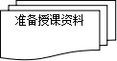

流程名称 内部讲师管理流程 任务概要 选拔/认证、评估、激励和归档

部门

培训部

阶段

选拔认证

评估

激励

归档

评审小组

讲师（或准讲师）

各部门

外部讲师管理流程



|  |  |  |  |  |  |  |  |
| --- | --- | --- | --- | --- | --- | --- | --- |
| 流程名称 | | 外部讲师管理流程 | | 任务概要 | | 收集、选拔、验证、评估和归  档 | |
| 部门  阶段 | 培训部 | | 评审小组 | | 讲师（或准讲师） | | 各部门 |
| 收集  选拔  验证  评估  激励  归档 |  | |  | |  | |  |

##### 程序



* 1. 讲师来源、分级及任职资格
     1. 讲师分为内部讲师和外部讲师，来源主要有以下三种途径：
        1. 各级管理者皆担负培养员工的责任，是内部兼职培训讲师的主要承担者。
        2. 各部门、各区域的业务骨干或技术尖子将是员工业务培训的主要内部培训讲师。
        3. 外部培训供应商提供的外部专职培训师。
     2. 内部讲师的分级及任职资格
        1. 储备讲师的任职资格：

1. 四级及以上房产置业专家；
2. 提交一堂完整的课程资料。
   * + 1. 初级讲师的任职资格：
          1. 店长或公司职业经理人训练营储备班成员或精英会成员（置业专家业绩半年内月均 15000）；
          2. 能够根据培训部课件模板完成课件编写要求（质与量），每季度至少编写一个课件；
          3. 讲师现场讲课认证得分 80 分以上者；
          4. 储备讲师半年；
          5. 年授课不得低于 18 课时；
          6. 年度讲师平均满意度不得低于 80 分。
       2. 中级讲师的任职资格：
3. 任职一年及以上店长；
4. 能够根据培训部课件模板完成课件编写要求（质与量），每半年至少编写一个课件；
5. 讲师现场讲课认证得分 85 分以上者；
6. 初级讲师半年；
7. 年授课不得低于 15 课时；
8. 年度讲师平均满意度不得低于 85 分。
   * + 1. 高级讲师的任职资格：
9. 任职两年及以上店长或任职区域经理及以上职位；
10. 能够根据培训部课件模板完成课件编写要求（质与量），每年至少编写一个课件；
11. 讲师现场讲课认证得分 90 分以上者；
12. 中级讲师满一年
13. 年授课不得低于 10 课时；
14. 年度讲师平均满意度不得低于 90 分。
    * + 1. 外部讲师的任职资格：
15. 培训师在培训、咨询行业从业 5 年以上，本行业工作经历为佳；
16. 培训师需具备在 500 人以上公司任职中、高层管理岗位 5 年以上，本行业工作经历为佳；
17. 培训师年龄需在 35（含）周岁以上；
18. 培训师学历需在本科及以上（含函授、自学、远程教育、成人高考学历）；
19. 以上条件缺一不可。
    1. 内部讲师的选拔/认证、评估、激励和归档
       1. 内部讲师的选拔/认证
          1. 各部门或申请人有意向加入讲师团队时，填写《内部认证讲师申请表》并准备一堂完整授课资料，提交至培训部。
          2. 培训部组织评审小组，由评审小组对授课资料进行审核。
          3. 培训部根据讲师任职资格对申请人进行资格评审。
          4. 培训部公示试讲名单，并与试讲人员确认试讲日期。
          5. 讲师评审小组实施试讲认证评比，并填写《讲师选拔评估表》，80 分即为合格，达到要求者颁发讲师证书；若已经具备国家企业培训师资格证书者需验证“资格证书”原件并交复印件存档。
       2. 内部讲师的评估
          1. 培训部根据讲师的讲课时数、讲课满意度进行积分，建立《内部讲师积分卡》， 积分公式如下：

讲师年度积分=讲师年度讲课积分+讲师年度课件积分+讲师满意度积分

* + - * + 讲师年度讲课积分=(50*X)/10%+（50*Y）/100 X：讲师负荷率 Y：讲师授课平均满意度

50：比重

10%：讲师满负荷率

100：讲师授课满意度满分为 100 分

* + - * + 讲师年度课件积分=5*A+3*B+C

A:年度开发课程数目

B:年度课程协助开发数目C:年度课程修正数目

* + - * + 讲师满意度积分=平均满意度/2
      1. 讲师的评估，依此积分排名为准。
    1. 内部讲师的激励
       1. 讲师的升降级：

1. 讲师的升降级以各级讲师任职资格为标准进行；
2. 讲师任职资格内每一条款缺一不可；
3. 讲师升级顺序为：储备讲师、初级讲师、中级讲师、高级讲师；
4. 讲师降级顺序为：高级讲师、中级讲师、初级讲师、储备讲师；

注：①讲师升降级时不能跳级，但发生职位异动、离职情况除外；②讲师升降级数据以培训部记录为准。

* + - 1. 奖励：

1. 礼品：每月积分前三名（季度共九名，获奖者不重复）奖励精美礼品一份（50 元标准），季度发放。
2. 年度优秀讲师逍遥游：年度积分由多到少，按 30%比例选取，外出旅游，费用公司与个人分别承担一半，每年 5-6 月份兑现。
3. 公司定期安排 TTT 培训，不断提升内部讲师队伍的授课技能。
4. 公司每年教师节，讲师大比武等系列活动。
   * + 1. 惩罚：
5. 训练营安排其授课，私自不来者罚款 50 元，连续三次不来者，取消其讲师资格。
6. 授课迟到者罚款 10 元。
7. 授课过程中，出现影响云动电商形象词语者，罚款 100 元，取消讲师资格。
8. 培训过程中，表达对公司不满者，罚款 500 元，取消讲师资格。
9. 培训过程中，辱骂同事或公司，开除处理。
10. 有授课记录的讲师，连续三个月讲师授课满意度最低者，取消其本课程讲课资格。
11. 年度课时不满足相应要求者，自动降级讲师资格或取消讲师资格。
12. 年度讲师满意度不满足相应要求者，自动降级讲师资格或取消讲师资格。
13. 职位降低时，根据任职资格进行相应的讲师降级。
    * 1. 内部讲师档案的归档
         1. 培训部负责为每位讲师建立《讲师档案卡》，包括：讲师的背景资料、评定资料及承担讲师工作的相关记录、积分获取情况等，供讲师评定、聘用和晋级之用。
         2. 培训部负责收集和整理培训记录，不断更新和维护讲师档案。
    1. 外部讲师的收集、选拔、验证、评估和归档
       1. 外部讲师的收集
          1. 培训部负责建立外部培训供应商库；
          2. 培训部负责采集行业内及其他优秀讲师的信息；
       2. 外部讲师的选拔
          1. 外部培训讲师或者培训供应商提供讲师资料及课程见证资料；
          2. 培训部对讲师的个人资料及课程见证资料进行审查；
          3. 培训部根据审查结果，安排 1-2 名讲师进行试讲
       3. 外部讲师的认证
          1. 资料审查通过后，培训部协调外部培训师安排试讲；
          2. 试讲通过后，培训部协调外部培训师制定本公司培训计划；
       4. 外部讲师的评估
          1. 在培训开始前，培训部制作《外部培训师授课评估表》，《学员直线上级访谈表》；
          2. 培训部负责将填写《外部讲师授课记录》，记录上述数据；
       5. 外部讲师的归档
          1. 培训部将外部讲师的授课教材（WORD，PPT，视频）等资料进行备案；
          2. 培训部将《外部讲师授课记录》存档，作为后续参考数据；

##### 记录

|  |  |  |  |  |  |
| --- | --- | --- | --- | --- | --- |
| 序号 | 记录编码 | 记录名称 | 存档部门 | 保存期限 | 备注 |
| 1 |  | 《内部认证讲师申请表》 | 培训部 | 2 |  |
| 2 |  | 《讲师选拔评估表》 | 培训部 | 2 |  |
| 3 |  | 《内部讲师积分卡》 | 培训部 | 2 |  |
| 4 |  |  | 培训部 | 2 |  |

|  |  |  |  |  |  |  |
| --- | --- | --- | --- | --- | --- | --- |
| 修订状态 |  |  |  |  |  |  |
| 实施日期 |  |  |  |  |  |  |
| 更改通知单号 |  |  |  |  |  |  |

**讲师选拔评估表**

|  |  |  |  |  |  |  |  |
| --- | --- | --- | --- | --- | --- | --- | --- |
| **评价项**  **目** | **分类** | **评价内**  **容** | **评 价 要 求** | **评价基**  **准** | **评价方**  **法** | **评价者** | **信息来源** |
| 基础能力70% | 资历30% | 资  历 | 1.熟悉自身业务，具有丰富的专业知  识，在该领域有一定的实践操作经验 | 10 | 初审评价(20  ) | 培训部 | 日常工作中的评价 |
| 职  称 | 2.具有相关领域的职称 | 5 |
| 学  历 | 3.取得的最高学历 | 5 |
| 教育能力40% | 语言 | 1.语言流利，无明显的口头禅 | 3 | 现场评价(15  ) | 试讲评审小组 | 课堂信息反馈 |
| 2.语言表达清晰、语速适中 | 3 |
| 3.运用声音技巧，声调有高低，抑扬  顿挫 | 3 |
| 姿态 | 1.注重着装、仪表整洁 | 2 |
| 2.注重礼仪、礼貌 | 2 |
| 3.姿势端正，无小动作 | 2 |
| 教材教案 | 1.教材编写是否完善，准备是否充分 | 4 | 教材审核评价(15  ) | 试讲评审小组 | 讲师制作的教材 |
| 2.教材内容理论联系实际、条理分明 | 4 |
| 3.是否为学员准备相关资料及试题 | 4 |
| 4.相关教具的使用 | 3 |

|  |  |  |  |  |  |  |  |
| --- | --- | --- | --- | --- | --- | --- | --- |
|  |  | 沟通互动 | 1.与学员有目光交流，不虚视，神态  自如 | 2 | 现场评价(20  ) | 试讲评审小组 | 课堂信息反馈 |
| 2.使用清楚、容易理解的语言讲解 | 3 |
| 3.讲解问题时重点突出 | 4 |
| 4.具有案例分析能力，能有效鼓励学  员参与 | 5 |
| 5.课堂中引进更多的知识和信息 | 5 |
| 6.对稍有难度的问题能够讲解清楚，  并且对学员的不同意见予以接纳 | 4 |
| 7.课堂的互动能力和感染力能够完  成课程和目标 | 5 |
| 8.合理安排课堂时间 | 2 |
| 其它30  ％ | 其他能力 | 态  度 | 1.具有讲授培训课程的愿望和较强  的责任感 | 10 | 初审评价30 | 所属部门与培训  部 | 根据以往情况及曾经培训记录评  价 |
| 业  绩 | 2.在该岗位有良好的工作业绩 | 10 |
| 纪  律 | 3.遵守公司各项组织纪律 | 10 |
|  | 记  录 | 4.以往授课记录评价良好 | 加  分 |

**教学工作考核制度**

为了加强学校内部管理，充分调动广大教师的工作积极性，有效地管理教学过程， 最大限度的提高课堂教学质量，做到制度公开，奖勤罚懒，特制定以下教师考核制度。**１**、教案检查制度：（配分 10 分）

为了消除无教案上课现象，每月进行一次教案检查登记，根据教案数量考核课时津贴，根据备课数量和质量考核当月教案得分。平时考核按 10 分制。根据备课格式

的规范性，备课内容、板面及书写综合评分，上等记为 9-10 分，中等记为 5-8 分， 下等在 5 分以下，上等人数不得超过 30%。教务处开学和期末要对教师教案进行检查， 并评选出本期优秀教案。

1、作业检查制度：（配分 10 分）

每月对任课教师的作业布置和批改情况作检查登记，并评定当月得分，按 10 分制记录。作业率在 10％以下记 1 分，作业率在 10%至 20%记 2 分依此类推。但批改不认真的要在基本分上酌情扣分，作业率＝（月作业次数／月上课次数）作文一次按两次统计。体育音乐课允许无作业，此项评分将根据两操一课活动的开展情况，平时的各种活动开展情况和成绩记录、资料收集等项目进行考核，学期末由教务处考核评分。**３**、行政评教制度：（配分 25 分）

由学校教学管理人员组成评教小组，坚持经常听课查课，了解教师教学能力、教学态度、教学效果，收集学生反映并作好记录，期末对各任课教师进行综合评定打分。优秀 21-25 分，优秀数量不得超过 3０％。，良好 15-20 分，合格 10-15 分，不合格

10 分以下。

**４**、学生评教制度：（配分 20 分）

每期由学校分管领导组织各班学生进行评教，全面收集学生对教师任课情况的评价及反映，由学生给教师综合评定打分，并提出该教师的主要优缺点。学校要将学生反馈的意见转达给任课教师，帮助教师改进提高。学生评教标准及方法另附

**5、**工作量考核：（配分 10 分）

教师标准工作量为每周 12-14 节，不足 8 节者每差１节扣２分.行政干部每月至

少听 1——2 节课作为衡量参与教学工作的标准。

**６**、考试制度：（配分 20 分）

学校实行考教分离，期末由学校组织对学生进行统一考试，严格杜绝个别教师的作弊行为。期末考试以及格率为考核指标，分为上等 16-20 分，中等 10-15 分，下等

10 分以下。各班参考以平均成绩为参考量，期末由教务处和评教小组研究，综合评分。

**7、**出勤考核：（只记负分）

教职工有迟到和病事假的，除按学校规定扣除津贴外，另扣当月考核分。旷一节课扣 10 元，扣考核 5 分；迟到一次（5 分钟以内包括 5 分钟兼职教师扣 10 元，专职

教师扣 5 元;10 分钟以内包括 10 分钟兼职教师扣 20 元，专职教师扣 10 元；10 分钟以上 20 分钟以内不计课时费），分别扣考核分 2 分、5 分、10 分；事假、病假、住院病假除学校考核外每天扣 1·5 分、1·0 分、0.5 分。非全勤者取消本月全勤奖。

**8、**扣分项考核：（只记负分）

学校行政干部应坚持每天查课，及时发现和纠正教师和学生中的不良行为，经常收集社会及家长、学生对教师的反映，如发现教师有以下行为者：教案检查不合格者； 课堂教学无板书或板书极为马虎者；教学采用放羊式、课堂内或实习课不管学生或管理效果极差者；有严重体罚学生者；未经特许坐着上课者；不服从临时工作安排和调动者；不按时完成布置的工作任务者；社会及家长对某教师提出确切的批评意见者； 不按时完成表册、资料收集和上交者。有其它违纪失职者。

以上各项每次扣发津贴 10-20 元外，另扣考核分 2 至 3 分，情节特别严重者扣

* 1. 元，扣考核分 4 至 6 分。

**9**、加分项考核：(最多加 5 分)

* + 1. 、教师个人参与各种重要活动获得校各种名次和奖励者，可加 1-3 分。
    2. 、参加科研课题并每期有书面资料者加 2 分，有科研论文并发表或重大获奖者

加 2-3 分。

* + 1. 为学校和专业部作了大量义务性工作或有其它重大贡献可加 2-3 分。

教师全学期考核分数将作为期末考核奖的唯一依据。金额一般是上等、中等、下等（上等奖 200，中等奖 100）上等人数只能占专业人数的 30%，考核分在 60-70 分为下等，考核分在 60 分以下者取消期末考核奖，并在下期不再聘用或作试聘处理， 试聘期间课时津贴和期末考核奖减半。

##### 课程开发制度与流程规范

为“加强员工培训，提高员工综合素质水平”，加强公司培训体系建设，规范培训课程的开发与设计工作，加强公司培训工作的规范化、制度化，特制订本规范。

##### 一、课程开发流程

培训课程开发流程主要包括：课程确立、课程开发、课程评估、课程归档四个大的阶段，每个阶段又包括具体的、更详细的环节。流程图如下所示：

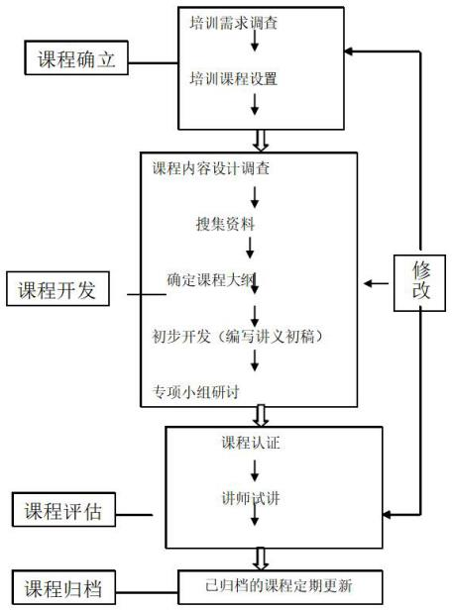

##### 对流程图的说明：

**1、培训课程的确立：**包括培训需求调查、培训课程设置、培训课程的说明 3 个环节。

##### 、培训需求调查

通过绩效考核、民主评议等方法确认员工现在岗位或期望岗位要求应具备的观念、技能与员工现实的观念和技能的差距。分析产生上述差距的原因，可通过培训解决的差距就是培训需求。

调查方法：访谈法、问卷调查法、重点团队分析。

调查对象：员工、直接上级、人力资源部、部门总经理、总裁室成员。

参与人员：文化与培训部策划处、课程开发处、实施支持处全体人员，部门培训负责人、培训专岗，讲师，咨询公司等。

* 1. **、培训课程设置**：由文化与培训部根据调查得到的培训需求结果，针对特定对象的培训需求设置相应的培训课程。
  2. **、课程说明：**由文化与培训部对培训课程进行说明，包括对课程目标、培训对象、参训人数、课时、师资、课程开发策略（自行开发、外部引进、或与外部培训机构合作开发）、所需资源（培训设备、资料、成本预算）等方面的说明。

**2、课程开发：** 包括课程内容设计调查、搜集资料、确定课程大纲、初步开发（编写讲义初稿）、专项小组研讨、编写课程资料 6 个环节。

1. **1 课程内容设计的调查：**通过调查，进一步了解学员的问题和期望、分析学员特点（学员的数量、学员的学习经验、学员的能力水平等），确定培训所要求讲师的经验和能力，收集与课程有关的案例等资料。

**2． 2 搜集资料：**确定培训需要的知识、技能、态度、观点（主流和非主流的观点）、案例（本企业和外企业的案例）等。

1. **3 确定课程大纲：**确定课程大纲包括以下几个步骤：
   * 确定培训目标
   * 合理安排教学内容呈现顺序
   * 选择培训方法
   * 时间分配
   * 确定培训所要求的资源：场地、教具等。
   1. **初步开发：**编写讲义初稿
   2. **专项小组研讨：**课程开发专项小组（合作开发一门课程的相关人员）对讲义初稿进行研讨，并修改订正。
   3. **编写课程资料：**讲义初稿经专项小组研讨、合格后，由课程开发人员编写课程资料，包括：PPT 材料，讲师手册，学员手册，以及作业、试题，课程效果评估问卷等。（前 3 项参照附件 1《XXXX 公司课程开发评估标准》）

**3、课程评估：**包括课程认证、讲师试讲、讲师认证三个环节。

* 1. **课程认证：**由课程开发处人员及相关业务部门负责人成立课程评估小组， 课程资料提交认证小组审阅，从三方面对课程进行认证：
     + 对课程书面呈现形式的认证，课程开发要符合公司课程开发模版的要求。
     + 对课程语言呈现形式的认证，用语科学、准确，语言流畅。
     + 对课程内容的认证，参见《XXXX 公司课程开发考核标准》。
  2. **讲师试讲：**经评估小组认证的课程，安排讲师试讲。（参见附件 2《XXXX 公司兼职讲师试讲评价表》）。
  3. **讲师认证：**参见附件 3《XXXX 公司兼职讲师认证评价表》**4、课程归档**

通过文化与培训部认证的课程由文化与培训部课程开发处归档保存。

已经认证的课程需由课程开发人员定期进行更新（以一年为周期），并随着知识的更新与公司的变化不断修改课程。

经过认证的课程，未经文化与培训部允许，原则上课程的总体结构、要点、重要的案例不得改动；讲师可以根据自身特点和经历，采用灵活的呈现方式，补充一些自己熟悉的例子。

##### 二、在课程开发和课程评估阶段相关人员的职责

1、 根据课程开发流程的要求，当课程确立后，由文化与培训部课程开发处在征询承担课程开发任务的人员及其主管上级意见后，在上季度末向其发放

《**季度承担课程开发任务的通知》（详见附件 4，《关于季度承担课程开发任务的通知》）

2、 承担课程开发任务的人员需按照《季度承担课程开发任务的通知》的要求， 将所承担的课程开发工作列入下季度工作计划中，于 7 个工作日内填写课程开发任务的回执、交文化与培训部课程开发处，并保证按期保质保量完

成任务。

**3、** 文化与培训部课程开发处根据《XXXX 公司课程开发评估标准》的要求对其开发的课程进行考核，并将考核情况反馈其本人及其主管上级， 供其主管上级在季度绩效考核时参考。（详见附件 5《课程开发完成情况考核表》）

##### 培训中心学员管理制度

为实现学员管理工作规范化、制度化，保证培训任务的顺利完成，特制定学员管理办法。

##### 一、学员管理的指导思想

学员管理紧紧围绕实现职业培训目标来进行，从加强职业道德学习、专业理论知识培养和实践能力培养入手，使学员掌握一门专业技术的同时，拥有良好的职业道德意识。

##### 二、学员管理的内容和方式

1、学员管理工作包括学习管理、实操管理、考试管理等。重点是学习管理。

2、学员管理工作要从各班次学员的实际和特点出发，既要发挥管理职能部门的作用，又要充分发挥班主任的作用，引导学员自我管理、自我教育、自我服务。

3、在培训区的统一领导下，培训教师作为学员管理者履行管理职能。

4、各专业班次均设班主任，具体负责班级的学习和其他各项活动的管理工作，班主任要严格履行班主任职责。

5、各班次要划分若干学习小组。各小组长负责组织本小组认真完成老师交给的学习或其他各项任务。

##### 三、学习管理

1、学员到培训区学习，要进行入学教育，明确入学目的，端正学习态度，并制定相应的个人学习计划。

2、贯彻理论联系实际的教学方针 ，坚持以理论学习为基础，注重实践操作，认真搞好自学。

3、课堂纪律

* + 1. 学员上课保持安静，关闭通讯工具，在课堂上接打手机按规定扣分，不得随意出入教室或做其他任何有碍课堂秩序的事。
    2. 在教室上课不吸烟，不随地吐痰，不乱扔纸屑，保持良好的课堂环境。
    3. 班主任跟班听课，了解学员的听课情况，维持课堂秩序，检查学员的课堂笔记，督促学员完成作业。

4、学员要认真参加教学计划安排的学习讨论和专题研讨。讨论前学员应按照讨论题认真思考，写好发言提纲。学习讨论和专题研讨中应畅所欲言，形成认真学习、民主讨论、积极探索、求真务实的风气。

5、学员成绩考核按照省劳动和社会保障厅的具体要求进行。

6、出勤管理

学员在校期间，应集中精力学习，一般不准请假，但如有下列情况之一者，可提出申请：

1. 因病经医院证明，需作短期休息的治疗者。
2. 个人或家庭有特殊事情者。

考勤管理由班主任负责。班主任要详细记载学员的出勤情况。考勤要严格实行请销假制度。请假 1–3 天由主管老师审批。学员请假必须填写《学员请假报告单》， 教务部门要建立请销假制度，并负责在学员《学习培训情况登记表》上记载。

##### 四、生活管理

1、以饱满的热情、进取的精神、认真的态度参加培训学习。

2、按时上课，不迟到、不早退，不无故缺席，因特殊情况不能参加者必须向班主任（学校）请假，待批准后，方可离开。

3、专心听课，勤于思考，积极参加讨论和实践，认真作好课堂笔记，及时复习所学知识。上课时，不讲话，不抽烟，不使用手机，不做与课堂无关的事情。

4、讲文明、讲卫生，不随地吐痰，不乱扔果皮纸屑、烟头等，不玷污、损坏墙壁和宣传标语。每天轮流打扫教室、寝室、厕所等场所的卫生，保持地面干净。

5、节约水电，及时关电关水，做到人离灯熄水停。

6、爱护公共财产，及时关好门窗，借学校物件及时归还，损坏和遗失公共财物照价赔偿。

7、听从安排，服从管理遵纪守法，道德高尚。不打架斗殴，不聚众闹事，不赌博， 不参与违法活动，若发现违反者，培训中心将进行批评教育和经济处罚，情节严重者， 移送公安司法机关惩处。

8、加强安全防范，妥善保管个人财物。注意人身生命安全，防止一切安全事故的发生。

**电子商务进农村培训报名表**培训单位： 培训地点： 培训时间：至

培训内容： 培训课时： 培训讲师：

|  |  |  |  |  |  |  |  |
| --- | --- | --- | --- | --- | --- | --- | --- |
| 序号 | 学员姓名 | 性别 | 所在镇/村 | 联系电话 | 身份证  号码 | 网银  （是/否） | 备注 |
|  |  |  |  |  |  |  |  |
|  |  |  |  |  |  |  |  |
|  |  |  |  |  |  |  |  |
|  |  |  |  |  |  |  |  |
|  |  |  |  |  |  |  |  |
|  |  |  |  |  |  |  |  |
|  |  |  |  |  |  |  |  |
|  |  |  |  |  |  |  |  |
|  |  |  |  |  |  |  |  |
|  |  |  |  |  |  |  |  |
|  |  |  |  |  |  |  |  |
|  |  |  |  |  |  |  |  |
|  |  |  |  |  |  |  |  |
|  |  |  |  |  |  |  |  |
|  |  |  |  |  |  |  |  |
|  |  |  |  |  |  |  |  |
|  |  |  |  |  |  |  |  |
|  |  |  |  |  |  |  |  |
|  |  |  |  |  |  |  |  |
|  |  |  |  |  |  |  |  |
|  |  |  |  |  |  |  |  |

电商办负责人签字： 培训单位负责人签字

# 十、8. 其他资料

## 8. 其他资料

#### 质保期外承诺

##### 长葛市商务局：

我方正在参加贵方组织的(项目名称)长葛市 2019 年电子商务进农村综合示范采购项目（四

标段）四次（项目编号)(长招采公字【2019】016 号）招标活动，我方已仔细研究了本项目招标

文件的全部内容，做出如下承诺：

中标后，我方会严格按照招标文件要求及我司投标文件约定的实施方案与服务计划开展工作，运营人员与建设人员配套按计划及时到位，保质保量，按时完成长葛市农村电子商务人才培训项目。

特此承诺。

投标单位名称：（盖章）河南云动信息技术有限公司

法定代表人或授权委托人：（签字）

日 期：2019 年 7 月 26 日

#### 关于质保期外的承诺

##### 长葛市商务局：

我方正在参加贵方组织的(项目名称)长葛市 2019 年电子商务进农村综合示范采购项目（四

标段）四次（项目编号)(长招采公字【2019】016 号）招标活动，我方已仔细研究了本项目招标

文件的全部内容，做出如下承诺：

中标后，我方会严格按照招标文件要求保质保量，按时完成长葛市农村电子商务人才培训项目。合同期满（项目结束后）的 2 年内，我方组织学员回访及后续学员问题安排专人解决。

特此承诺。

投标单位名称：（盖章）河南云动信息技术有限公司

法定代表人或授权委托人：（签字）

日 期：2019年7月26日

* 1. **关于后续服务内容及后续服务计划的承诺**

##### 长葛市商务局：

我方正在参加贵方组织的(项目名称)长葛市2019 年电子商务进农村综合示范采购项目（四标段）四次（项目编号)(长招采公字【2019】016 号）招标活动，我方已仔细研究了本项目招标文件的全部内容，做出如下承诺：

（一）本地化运营服务团队培育

项目落地执行团队，计划招聘 6 名以上本地技术服务人员，进行系统化培训，一方面便于服务工作的开展，一方面通过团队内部“传、帮、带”为本地留下电商运营服务精英人才，同时有利于团队的稳定与工作可持续。

（二）县域传统企业互联网转型服务收益

为县域传统企业提供互联网转型战略顾问、人才猎聘、团队搭建、人员培训、营销策划、运营指导、品牌宣传、商城建设、APP 开发、小程序开发、网店装修、摄影美工等一体化解决方案。

（三）县域农特产品上行自营收益

在长葛市县域内精选 2-3 款优势农特产品，我司进行产品自营，自营模式有三种：

* 1. 与企业合作，利益分成；
  2. 出厂价采购，公司自营；
  3. 建立分销系统。特此承诺。

投标单位名称：（盖章）河南云动信息技术有限公司法定代表人或授权委托人：（签字）

日 期：2019年7月26日

### 关于优先录用当地劳动力与落实电商扶贫政策的承诺

##### 长葛市商务局：

我方正在参加贵方组织的(项目名称)长葛市2019年电子商务进农村综合示范采购项目（四标段）四次（项目编号)(长招采公字【2019】016号）招标活动，我方已仔细研究了本项目招标文件的全部内容，做出如下承诺：

1. 我司在长葛所设立分支机构，优先录用长葛本地劳动力；
2. 我司全力推动长葛市域经济供给侧改革与产业升级，服务期内预计可以孵化200家以上电子商务企业，新建2000家及以上个人网店，推动300家传统企业互联网转型，促进人才回归与就业提升，有力促进当地经济发展；
3. 我司积极落实上级电商扶贫政策，对乡（镇）、村干部、第一书记、结对帮扶责任人全面轮训；对进入适合培训名录的贫困户应培训尽培训，努力使培训率100%，同时依托我司独创的“电商扶贫四步走”方案，保证使1个以上贫困村整村脱贫。

特此承诺。

投标单位名称：（盖章）河南云动信息技术有限公司

法定代表人或授权委托人：（签字）

日 期：2019 年 7 月 26 日

### 关于免费赠送“豫见云动”商城长葛站的承诺

长葛市商务局：

我方正在参加贵方组织的(项目名称)长葛市2019年电子商务进农村综合示范采购项目（四标段）四次（项目编号)(长招采公字【2019】016号）招标活动，我方做出如下承诺：

为全力服务长葛县域农村电商发展，我方中标后，向长葛市电子商务公共服务中

心免费赠送“豫见云动”商城长葛站，并提供免费招商入驻、免费运营维护等。特此承诺。

投标单位名称：（盖章）河南云动信息技术有限公司

法定代表人或授权委托人：（签字）

日 期：2019 年 7 月 26 日

**附件 1：“豫见云动”商城介绍**

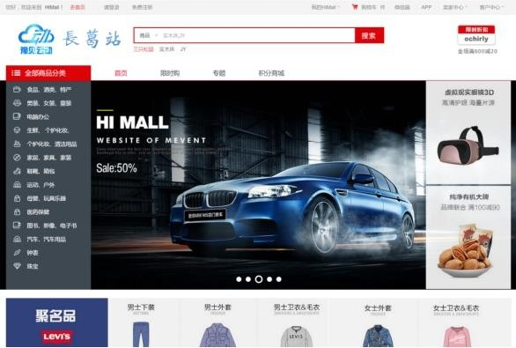

##### 首页示意图

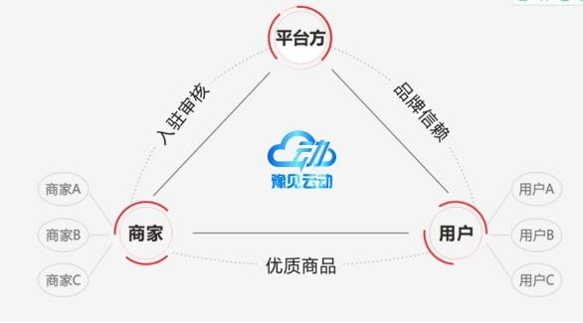

**架构示意图**

